«ЗАПОРІЗЬКИЙ НАЦІОНАЛЬНИЙ УНІВЕРСИТЕТ»
МІНІСТЕРСТВА ОСВІТИ І НАУКИ УКРАЇНИ
Факультет фізичного виховання, здоров’я та туризму
Кафедра туризму та готельно-ресторанної справи

КВАЛІФІКАЦІЙНА РОБОТА
магістра
На тему: «Специфіка в'їзного туризму в острівних державах північної Європи»
On the topic: "Specifics of inbound tourism in the island states of northern Europe"

Виконала: студентка 2 курсу, групи 8.2429
спеціальності 242 Туризм
освітньої програми туризмознавство
Перелигіна К.О.
Керівник: д.п.н., професор Маковецька Н.В.
Рецензент: к.ф.н., доцент Омельяненко Г.А.

Запоріжжя – 2020
«ЗАПОРІЗЬКИЙ НАЦІОНАЛЬНИЙ УНІВЕРСИТЕТ»
МІНІСТЕРСТВА ОСВІТИ І НАУКИ УКРАЇНИ
Факультет фізичного виховання, здоров’я та туризму
Кафедра туризму та готельно-ресторанної справи

ЗАТВЕРДЖУЮ:
Завідувач кафедри туризму
та готельно-ресторанної справи
__________ Н. В. Маковецька
(підпис)
«__» вересня 2020 року

ЗАВДАННЯ
НА КВАЛІФІКАЦІЙНУ РОБОТУ
Перелигіна Крістина Олегівна
(прізвище, ім’я, по-батькові)

1.Тема роботи (проекту) «Специфіка в'їзного туризму в острівних державах північної Європи», керівник роботи (проекту) доктор педагогічних наук, професор Маковецька Наталія Валеріївна, затверджена наказом ЗНУ від «04» червня 2020 року № 673–с.
2. Строк подання студентом роботи (проекту) 10 грудня 2020 року.
3. Вихідні дані до проекту (роботи).
Основною метою даної роботи є оцінка сучасного стану туризму в Ірландії, виявлення перспектив його розвитку і розробка туристично – екскурсійного маршруту по тереторії країни.
4. Зміст розрахунково-пояснювальної записки (перелік питань, які потрібно розробити):
- з'ясувати теоретичні засади організації в'їздного туризму.
- вивчити специфіку в'їзного туризму в Великобританії та Ірландії.
- розробка власного туристично-екскурсійного маршруту "Ірландія - країна кельтів".

5. Перелік графічного матеріалу (з точним зазначенням обов’язкових креслень): 4 таблиці, 18 рисунків, 75 літературних посилань.

6. Консультанти роботи (проекту)
Розділ | Консультант | Підпис, дата
 |  | Завдання видав | Завдання прийняв
Розділ 1 | Маковецька Н.В. | 15.09.2020 | 15.09.2020
Розділ 2 | Маковецька Н.В. | 10.10.2020 | 10.10.2020
Розділ 3 | Маковецька Н.В. | 02.11.2020 | 02.11.2020

7. Дата видачі завдання 2 вересня 2020 року.

КАЛЕНДАРНИЙ ПЛАН
№  з/п | Назва етапів дипломного проекту (роботи) | Строк виконання етапів проекту (роботи) | Примітка
1. | Вступ. Вивчення проблеми, опрацювання джерел та публікацій. | Вересень 2020 р. | виконано
2. | Написання першого розділу | Вересень 2020 р. | виконано
3. | Написання другого розділу | Жовтень 2020 р. | виконано
4. | Написання третього розділу | Листопад 2020 р. | виконано
5. | Написання висновків, комп’ютерний набір роботи | Грудень 2020 р. | виконано
6. | Попередній захист дипломної роботи на кафедрі | Грудень 2020 р. | виконано

Студент ___________________ К.О. Перелигіна
(підпис)

Керівник роботи (проекту) _____________ Н.В. Маковецька
(підпис)

Нормоконтроль пройдено

Нормоконтролер ______________ Е.А. Криволапов
(підпис)

РЕФЕРАТ

Кваліфікаційна робота – 73 сторінок, 18 рисунків, 4 таблиці, 75 літературних джерел.
Мета – визначення специфіки в'їзного туризму у країнах Північної Європи.
У відповідності до поставленої мети передбачається виконання таких завдань:
- з'ясувати теоретичні засади організації в'їздного туризму.
- вивчити специфіку в'їзного туризму в Великобританії та Ірландії.
- розробка власного туристично-екскурсійного маршруту "Ірландія - країна кельтів".
Об’єкт – особливості організації в'їзного туризму у країнах Північної Європи.
Предмет – в'їзний туризм острівних держав Північної Європи.
Методи дослідження: аналітичні та синтетичні.
Основна частина роботи присвячена з'ясуванню теоретичних основ в'їзного туризму. Вивченню специфіки туризму у Великобританії та Ірландії. Розробці власного туру.

контр.слова

ABSTRACT

Qualification work - 73 pages, 18 pictures, 75 literary sources.
The aim is to determine the specifics of inbound tourism in the countries of Northern Europe.
In accordance with the set goal, the following tasks are envisaged:
- to find out the theoretical foundations of the organization of inbound tourism.
- study the specifics of inbound tourism in the UK and Ireland.
- development of its own tourist and excursion route "Ireland - the country of the Celts".
Object - Features of the organization of inbound tourism in the countries of Northern Europe.
Subject - inbound tourism of the island states of Northern Europe.
Research methods: analytical and synthetic.
The main part of the work is devoted to clarifying the theoretical foundations of inbound tourism. Study of the specifics of tourism in Great Britain and Ireland. Develop your own tour.

Перелік умовних позначень, символів, одиниць, скорочень та термінів

Р. – рік;
Т.і. – та інші;
% – відсоток;
Млрд. – мільярдів;
Нац. – національної;
М ² – квадратний метр.
Т.д. –
Трлн. –

ЗМІСТ

Вступ 8
Розділ 1 Теоретичні засади в'їзного туризму 10
1.1 Поняття в'їзного туризму, його характерні риси 10
1.2 Загальні відомості про стан в'їзного туризму в різних країнах світу 12
1.2.1 Аналіз прибуття іноземних туристів в межах національніх кордонів в різних країнах світу 12
1.2.2 Аналіз стану в`їзного туризму в Україні 16
Розділ 2 Завдання, методи та організація дослідження 19
2.1 Мета та завадання дослідження 19
2.2 Методи дослідження 19
2.3 Характеристика острівних держав 19
Розділ 3 Результати дослідження Специфіки в'їзного туризму в острівних державах північної Європи 33
3.1 Аналіз держвних витрат на розвиток туристічної сфери у Великобританії та Ірландії 33
3.2 Показники в'їзного туризму у Великобританію та Ірландію 38
3.3 Загальний внесок туристичної сфери у ВВП 43
3.4 Загальний внесок туризму в зайнятість 47
3.5 Туристично-екскурсійний маршрут «Ірландія - країна кельтів» 50
Висновки 67
Перелік посилань 68

Вступ

Актуальність теми. До початку XXI століття туризм перетворився в одне з провідних напрямків соціально-економічної, культурної та політичної діяльності ряду держав і регіонів світу. У багатьох країнах туризм відіграє важливу роль у формуванні валового внутрішнього продукту, забезпеченні зайнятості населення, поповнення бюджету різних рівнів, сприяє притоку іноземної валюти, сприяє розвитку суміжних галузей, таких як будівництво, зв'язок, транспорт, сільське господарство, виробництво споживчих товарів. Значний внесок у розвиток туризму вносить міжнародний туристський обмін, в якому особлива увага приділяється в'їзному туризму.
Туризм являє собою третю по прибутковості (після нафтової і золотодобувної) галузь економіки. Крім того, темпи зростання в туріндустрії за останні півстоліття виявляються набагато вищими (іноді на порядки) в порівнянні з іншими сферами економічної діяльності. Це дозволяє розцінювати туризм як можливий каталізатор розвитку економіки в цілому для будь-якої країни, яка має необхідними рекреаційними ресурсами.
Як показує практика, саме міжнародний туризм, орієнтований на прийом іноземних гостей (в'їзний туризм), дає максимальні прибутки в казну держави і регіону.
Великобританія - основоположник сучасного туризму як форми проведення культурно-мистецьких заходів.
Майже всі природні ресурси держави володіють туристським і рекреаційним потенціалом, проте рівень використання його різноманітний.
Неповторність фізико-географічного розташування Англії полягає в тому, що кожен її ділянка розташовується в безпосередній близькості до моря (найбільше віддалені від моря - лише в 120 км). Велике число населених пунктів расположеноо безпосередньо на узбережжі Великобританії, що піднімає річний приплив туристів.
Британський ландшафт дуже мальовниче - це безліч озер і річок, а також безліч гірських і горбистих районів, що надає ландшафту неповторний вигляд.
Ірландія є країною, привабливою для різних видів туризму. Ця острівна держава в Атлантичному океані, друге за величиною в групі Британських островів, відокремлене від Великобританії Ірландським морем і протоками Північним і Св. Георга.
Ця країна вважається однією з найбільш мальовничих і спокійних в Європі. Завдяки течії Гольфстрім клімат тут м'який, теплий, мінусових температур не буває, що, в свою чергу, забезпечує унікальну флору. Недарма її називають смарагдовим островом або островом-парком: вікові гаї, нескінченні зелені галявини і поля, ідеально підстрижені газони, повиті плющем замки і затишні будиночки. Плюс до цього відмінні готелі, якісний сервіс, прекрасна кухня. Туристи люблять цю країну, хоча відпочинок тут дорогою навіть в порівнянні з сусідньою Великобританією.
Таким чином, актуальність даної роботи обумовлена постійно зростаючим інтересом до Ірландії як до регіону, що володіє всіма даними для активного розвитку всіх видів туризму для самих різних людей.
Об'єкт дослідження: особливості організації в'їзного туризму у країнах Північної Європи.
Предмет дослідження: в'їзний туризм острівних держав Північної Європи.

РОЗДІЛ 1
Теоретичні засади в'їзного туризму

1.1 Поняття в'їзного туризму, його характерні риси

В'їзний туризм - подорожі в межах країни осіб, які постійно не проживають на її території. Приїзд іноземних туристів в країну, в який-небудь регіон країни є активним туризмом. Він слугує фактором ввозу грошей (валюти) в певну країну чи регіон [1].
Особливостями в'їзного туризму є:
Високий ступінь інформованості туроператора про особливості якості туристичних послуг національних постачальників, а також умовах (економічних і правових) їх виробництва.
Орієнтованість туристичного продукту на іноземного споживача, що вимагає великих витрат на вивчення ринку збуту і реалізацію продукту.
Особлива роль держави, що здійснює заходи щодо підтримки національного турпродукту [2].
Конкурентні переваги вітчизняних туроператорів в створенні якісного та привабливого національного турпродукту.
Особливі вимоги до кваліфікаційного рівня співробітників приймаючої туристичної фірми: знання іноземних мов, спільна робота з туристичними постачальниками, послуги яких відповідають міжнародним стандартам якості, знання правил оподаткування та бухгалтерського обліку комерційної діяльності з прийому іноземних туристів.
Необхідною умовою здійснення інкамінга є наявність у приймаючої туристичної фірми повноважень з надання візової підтримки прибувають з-за кордону туристам.
Інкамінг - це туроперейтинг у сфері міжнародного в'їзного туризму, тобто діяльність, спрямована на створення пакетів туристичних послуг підприємствами, що працюють на території приймаючої країни, з розміщення, харчування, транспортування, організації дозвілля тощо і доведення їх до іноземних споживачів [3].
Характерними рисами інкамінга як виду туристичної діяльності є:
1. Орієнтація на іноземних споживачів, викликає ряд труднощів, пов'язаних з маркетинговими дослідженнями, просуванням національного турпродукту, його ціноутворенням і реалізацією;
2. Необхідність використання тільки послуг національних постачальників, рівень якості яких відповідає міжнародним стандартам, що діють (перш за все це стосується засобів розміщення);
3. Власна нормативно-правова база діяльності (в тому числі, спеціалізовані правові акти про порядок реєстрації, ліцензування, сертифікації, забезпечення страхування і т.д.).
4. Необхідність ратифікації численних наднаціональних правових актів і міждержавних угод з метою поглиблення туристичних взаємин з іноземними державами [4].
Особливістю в'їзного туризму є те, що він впливає на економіку через попит та споживання туристів. Специфіка туристичного споживання заключається в тому, що товари не доставляються споживачеві, а споживач-турист прибуває на місце виробництва та споживання товарів і послуг [5].
Саме завдяки споживанню туризм стимулює економічну діяльність країни чи окремого регіону. Зростають доходи готелів, підприємств громадського харчування, транспортних компаній, спортивних споруд, закладів культури тощо, стимулюється розвиток служб побутового обслуговування, зв'язку та автосервісу. Зростає попит на сувеніри та місцеві ремесла для просування регіону. Зростає товарооборот торгових підприємств, як спеціальних, так і загальних.
За оцінками ВТО, на сьогодні найбільш перспективними сегментами ринку, що зростають швидшими темпами, є:
- екологічний туризм;
- культурний та освітній туризм, що охоплює 10% світового потоку туристів, рівень життя яких вищий за середній і які постійно шукають нові туристичні напрямки для подорожей;
- тематичний, або спеціалізований, туризм, що передбачає такі типи, як науковий, освітній, спортивний, подієвий, оздоровчий та оздоровчий туризм тощо, та забезпечує концентрований продаж усього асортименту туризму та супутніх товарів та послуг;
- круїзи [6].
Отже, за останні два десятиліття туризм став одним з основних видів міжнародної економічної діяльності, складної і комплексної сферою, що виявляє істотний вплив як на структуру і загальну ситуацію в світовій економіці, так і на господарства багатьох країн і регіонів світу. Міжнародний туризм в ряді країн став одним з найважливіших, а в деяких, головним джерелом надходження валюти і формування дохідної частини бюджету.

1.2 Загальні відомості про стан в'їзного туризму в різних країнах світу

1.2.1 Аналіз прибуття іноземних туристів в межах національніх кордонів в різних країнах світу
Міжнародний туризм – це подорож особи за межі постійного місця проживання, що включає перетин кордону та здійснюється на термін від однієї доби до року з пізнавальною, відпочинковою, оздоровчою чи іншою метою, без здійснення оплачуваної діяльності в місці тимчасового перебування. Міжнародний туризм визначається як важливий напрямок міжнародного співробітництва в конкретній діяльності на основі поваги національної культури та історії кожного народу та основних інтересів кожної країни. Крім того, міжнародним туризмом називають сферу розвитку взаєморозуміння між народами та ознайомлення з досягненнями інших країн в різних сферах [7].

Рис. 1.1 Прибуття іноземних туристів в межі національних кордонів [8]

Починаючи з 1950р. кількість прибуваючих міжнародних туристів збільшилася майже в 28 разів і склало 698 млн людей в 2000 р. Можна спрогнозувати, що ця цифра буде збільшена вдвічі до 2020р. За даними на сьогоднішній день близько 80% туристів в світі припадає на Європу, Північну і Південну Америку, тоді як лише 15% на Східну Азію і Тихоокеанський регіон і 5% - на Африку, Близький Схід і Південну Азію разом [9].
Всесвітня організація по туризму в своїй класифікації виділяє країни, що є переважно постачальниками туристів (США, Бельгія, Данія, Німеччина, Голландія, Нова Зеландія, Швеція, Канада, Англія) і країни що є, в основному, приймаючих туристів (Австралія, Греція, Кіпр, Італія, Іспанія, Мексика, Туреччина, Португалія, Франція, Швейцарія).
Ключовим феноменом сучасності, пріоритетним сектором економіки і соціальної сфери багатьох країн і регіонів, драйвером зростання і добробуту населення в світі визнається міжнародний туризм, який сьогодні процвітає стрімкими темпами. У XXI столітті міжнародний туризм став найбільш доступним для багатьох верств населення, з огляду на різні потреби туристів, і перетворився в потужний двигун економічного розвитку практично всіх країн, що розвиваються світу. Глобальні події у світовій економіці за останні десятиліття зміцнили розвиток міжнародного туризму, про що свідчать статистичні дані Всесвітньої туристської організації: спостерігається активне зростання туристичних потоків і доходів від міжнародного туризму [10].
Фактори що лежать в основі міжнародного туризму:
1. Поліпшення всіх видів транспорту зробило поїздки дешевше.
2. Збільшення числа найманих робітників і службовців в розвинених країнах і підвищення їх матеріального і культурного рівня.
3. Підвищення інтенсивності праці і отримання трудящими більш тривалих відпусток.
4. Розвиток сфери послуг дало новий поштовх розвитку сфери перевезень і технологічного прогресу в області телекомунікацій.
5. Зміна в правилах на вивіз валюти в багатьох країнах і спрощення прикордонних формальностей [11].
Рейтинг придуманий для визначення найбільш зручних для туризму країн світу і складався економістами на основі великої кількості показників і індексів, а саме:
- рівень розвитку транспортної і готельної інфраструктури;
- рівень розвитку інформаційно-комунікаційних технологій;
- безпеку (особиста і загальнодержавна);
- комфортність ведення бізнесу;
- правове забезпечення;
- політична стабільність;
- междунаородная відкритість і участь держави в розвитку туристичної галузі;
- цінова конкурентоспроможність;
- здоров'я і гігієна;
- екологічна стійкість;
- туристична привабливість;
- природний і людський потенціал країни [12].
Великобританія займає десяте місце в світі за прибуттям іноземних туристів. Її міжнародна спеціалізація це подорожі культурно-пізнавальні, для вивчення мови, на батьківщину предків, а також транзитні при перельотах з Америки в Європу або навпаки, з Європи в Америку.
Головний центр культурно-пізнавального туризму - столиця Великобританії Лондон.
Що стосується Ірландії, це невелика країна на міжнародному туристичному ринку не дуже популярна. На перший погляд там немає нічого особливого. Однак в умовах вільного підприємництва і чесної конкуренції використовуються всі можливі ресурси. Ірландія пропонує гостям природу і національні традиції. Розвивається сільський туризм з пішими та велосипедними прогулянками по сосновим лісам. Можливе відвідування печер і місцевих культурних пам'яток.
Таким чином ми можемо зробити такий висновок ,що популярність країни залежить від декількох фактор, а саме: від доступності в'їзду, логістики, комфортності, безпеки, екології і т.д. При виборі країни турист в першу чергу звертає увагу на ці фактори.

1.2.2 Аналіз стану в`їзного туризму в Україні
Розвиток міжнародного в'їзного туризму є не лише джерелом валютних надходжень в економічну систему країни, фактором стабілізації регіональних ринків праці, але й сприяє активізації відносин між країнами-учасницями туристичного процесу. Недаремно основними нормативними документами, що регулюють діяльність туристсько-рекреаційної сфери України, цей напрям визнано пріоритетним. Розвиток в'їзного туризму значним чином впливає на загальний стан цієї сфери [13].
В'їзний туризм - це діяльність, метою якої є розробка і просування національного туристичного продукту на зарубіжних туристичних ринках, пов'язані з обслуговуванням прибувають іноземних туристів на території власної держави [14].
Хоча практично вся територія України має достатній потенціал і хороші перспективи для розвитку в'їзного туризму, туристи з різною інтенсивністю відвідують окремі її регіони. За рівнем розвитку в'їзного туризму в Україні виділяються наступні райони:
- з високим рівнем розвитку - Київ;
- із середнім рівнем розвитку - Запорізька, Миколаївська, Одеська, Львівська, Харківська області;
- з недостатнім рівнем розвитку - інші області України [15].
Однією з проблем є слабо розвинена і неконкурентоспроможна туристична інфраструктура. В основних туристичних зонах близько 70 готелів були побудовані кілька десятиліть назад і в даний момент потребують реконструкції. Так само існують проблеми нестачі готельного фонду, а якість обслуговування не відповідає міжнародним стандартам.
В даний момент активно розробляються напрями розвитку в'їзного туризму. У серпні 2013 року Кабінет Міністрів України затвердив Концепцію державної цільової програми розвитку туризму і курортів до 2022р. Програма створюється з залученням провідних вітчизняних та світових експертів, на підставі кращого міжнародного досвіду. Важливо, що інтеграція українського туризму в світовий ринок здійснюється за підтримки Всесвітньої туристичної організації (ВТО).
Одним з напрямків розвитку є проведення спортивних свят світового рівня, що привертає все більшу кількість іноземних гостей. У 2012р. на території України проходив чемпіонат Європи з футболу, завдяки якому значно збільшився приплив туристів. Особливу увагу уряд приділяє проектам «Олімпійська надія. Зимові Олімпійські ігри 2022 року в Карпатах» та «Євробаскет-2015» [16]. Якщо два ці проекти вдасться реалізувати, то престиж України на міжнародній арені значно зросте.
Основу державної політики в галузі розвитку в'їзного туризму складають такі напрямки:
- удосконалення системи оподаткування;
- забезпечення внутрішньої конвертованості туристичних послуг шляхом підвищення їх якості та розширення асортименту, поліпшення умов обслуговування туристів;
- будівництво нових, реконструкція і модернізація діючих туристичних об'єктів;
- державне фінансування відновлення пам'яток архітектури, культури, історії України;
- поетапна приватизація туристичних об'єктів з їх інфраструктурою;
- державне сприяння просуванню на міжнародний ринок туристичного продукту України через міждержавні угоди та програми та ін. [17].
Втім, привабливість вітчизняної туристичної інфраструктури підвищується. Україна знаходиться на 31 місці в рейтингу прибуття іноземних туристів в межах національних кордонів. Країна опинилася на одному рівні з такими визнаними центрами міжнародного відпочинку, як Данія, Марокко, Бахрейн.
Туристична конкурентоспроможність - це не тільки галузеві показники типу культурної спадщини або авіаінфраструктуру, але і оцінка стану бізнес-середовища, а також рівня безпеки.
У структурі вітчизняного ВВП туристичної галузі займає менше 2%, тоді як в масштабі світової економіки вона генерує більше 10% доходів, або $ 8,8 трлн. [18].
Україна могла б підтягнути значимість в'їзного туризму, але для цього треба розвивати не тільки самі об'єкти для відвідування або готелі. Необхідно будувати хороші дороги, удосконалювати супутню інфраструктуру, навчати іноземних мов працівників сфери обслуговування. І підвищувати рівень сервісу, який часто все ще невисокий.
Таким чином, реалізація заходів, спрямованих на розвиток туризму в Україні, дозволить зміцнити економіку країни, підняти її авторитет на міжнародній арені і підвищити матеріальний добробут громадян.

РОЗДІЛ 2
Завдання, методи та організація дослідження

2.1 Мета та завадання дослідження

Метою роботи є визначення специфіки в'їзного туризму у країнах Північної Європи.
Для досягнення мети було поставлено та вирішено такі завдання:
1. З'ясувати теоретичні засади організації в'їздного туризму.
2. Вивчити специфіку в'їзного туризму в Великобританії та Ірландії.
3. Розробка власного туристично-екскурсійного маршруту "Ірландія - країна кельтів".

2.2 Методи дослідження

У процесі виконання наукової роботи було використано аналітичні та синтетичні методи дослідження.

2.3 Характеристика острівних держав

Великобританія
Британія є батьківщиною сучасного туризму як форми проведення культурного дозвілля. Перше в історії туристське агентство було засноване в Англії на початку 40-х рр. XIX ст. Томасом Куком. Згодом воно відкрило свої відділення в інших країнах світу. До початку 50-х років XIX ст. в Великобританії було створено кілька турагентств, і щорічно в поїздках по країні брало участь понад 160 тис.людей. У 1856 році фірмою Кука була організована перша групова туристська поїздка по країнах Західної Європи. Цю дату прийнято вважати початком міжнародного туризму [19]. В кінці XIX ст. туристські подорожі по країні та за кордоном придбали в Великобританії масового характеру і вийшли за межі Європи. Пріоритет Великобританії в розвитку міжнародного туризму пояснюється наступними причинами: розвинена економіка; високий рівень життя населення; гарний розвиток залізничного і морського транспорту, зручна зв'язок з континентальною Європою через протоку Ла-Манш.
До середини ХХ ст. внутрішній туризм у Великобританії помітно випереджав міжнародний за кількістю подорожуючих. З 1960-х років туристський бізнес Великобританії стрімко розвивається. За даними соціологічних досліджень, зараз більше половини населення Великобританії воліє відпочивати на Батьківщині. В основному це морське узбережжя Південно-Східної Англії, чверть туристів проводять свою відпустку в горах Шотландії та Уельсу [20]. Великобританія також знаменита своїми національними парками, щорічна відвідуваність яких становить приблизно 15 млн. людей. Люди вважають за краще проводити на лоні природи вихідні та святкові дні. Найбільші національні парки Великобританії розташовані в Шотландії, Уельсі та Північній Англії.
Якщо в середині ХХ ст. виїзний туризм у Великобританії був за кількістю туристів більше в'їзного, то з середини 1960-х рр.становище стало змінюватися. В даний час число іноземних туристів, що прибувають до Великобританії, стало набагато вище числа британських мандрівників.
В'їзний туризм різноманітний: це і огляд історичних та архітектурних пам'яток, що належать до різних історичних періодів - від Стародавнього світу до наших днів, відвідування численних художніх, літературних і історичних музеїв. На території Британії розташовані більше 25 культурних і природних об'єктів всесвітньої спадщини ЮНЕСКО, а також сім міст-пам'яток всесвітньої спадщини: Бат, Честер, Кентербері, Оксфорд, Дарем, Йорк і Страдфорд-на-Ейвоні. Великобританія надає великі можливості для пізнавального туризму[21].
Найбільші світові фінансові і торговельні центри країни, такі як Лондон, Глазго, Ліверпуль і ін., Надають великі можливості для розвитку ділового туризму, знамениті наукові центри - Оксфорд, Кембридж, Едінбург - для освітнього туризму. Ділові поїздки, що включають відвідування конференцій, виставок і ярмарків, складають значну частину перебування іноземних туристів в Великобританії. Лондон, будучи найважливішим діловим і фінансовим центром не тільки Європи, а й світу, став одним з найбільших центрів ділового туризму. Щороку в країні проводиться не менше 800 виставкових заходів, відвідуваність яких перевищує 10 млн. людей.
Серед іноземців, що приїжджають до Великобританії, переважають громадяни Німеччини, Франції, Ірландії, Бельгії, а також США, Канади, Австралії, Нової Зеландії та ін. В останні роки відзначається зростання числа туристів з Японії, а також з стрімко розвиваються країн, таких як Китай і Індія [22].
Столиця Великобританії - Лондон - є головним туристичним центром країни, який відвідують всі туристи без винятку. Більшість туристичних фірм обмежує поїздки по Великобританії тільки Лондоном і його околицями [23].
На закінчення, слід зазначити, що і історичний огляд, і сучасні статистичні дані дозволяють зробити висновок про майбутні стійких перспективи розвитку інтересу іноземних туристів до культури і сучасним науковим, промисловим і мистецькі здобутки Великобританії. Звичайно ж, будуть змінюватися і вдосконалюватися форми організації туризму в Сполученому Королівстві, але думається, що потік туристів до Великобританії буде тільки збільшуватися. Домінуючими в ньому залишаться такі напрямки туризму, як діловий, пізнавальний і освітній.
Ірландія
Республіка Ірландія розташована на острові Ірландія, на північному заході Європи. Ця країна має сухопутний кордон лише з Північною Ірландією, яка є частиною Великобританії. Острів Ірландія омивається з усіх боків Атлантичним океаном (Кельтське море на півдні, канал Св. Георгія - на південному сході і Ірландське море на сході). Загальна площа цієї країни - 70 273 кв. км. Найвища вершина Ірландії - гора Карантуілл, чия висота досягає 1041 м [24].
Столицею Ірландії є Дублін, населення якого зараз нараховує близько 550 тис.людей. Історики стверджують, що кельтське поселення на місці сучасного Дубліна існувало вже в II столітті н.е.
Перші люди на острові Ірландія з'явилися 8 тисяч років тому. Потім під час неоліту в Ірландію прибутку кельтські племена з Піренейського півострова. Поширення християнства в Ірландії пов'язують з ім'ям Святого Патріка, який прибув на цей острів приблизно в середині V століття.
З VIII століття Ірландія піддається сторічного навалі вікінгів. В цей час країна розділена на кілька графств [25].
У 1177 року значну частину території Ірландії захоплюють англійські війська. В середині XVI століття англійці намагалися нав'язати ірландцям протестантизм, але остаточно це зробити так і не змогли. Таким чином, до наших днів жителі острова Ірландія розділені на дві релігійні концесії - католики і протестанти (в республіці Ірландія більшість населення - католики).
У 1801 році Ірландія увійшла до складу Великобританії. Тільки в 1922 році, після ірландської війни за незалежність, велика частина Ірландії відокремилася від Великобританії, утворивши Ірландська Вільна держава (але яке входило до Співдружності Великобританії). Тільки в 1949 році Ірландія стала по-справжньому незалежною. Однак, Північна Ірландія, де більшість населення - це протестанти, все ще входить до складу Великобританії.
У 1973 році Ірландію взяли в ЄС.
Незважаючи на те, що англійці на протязі багатьох століть намагалися включити Ірландію до складу своєї імперії, ірландці все-таки зуміли зберегти свою національну самосвідомість, а також традиції і вірування [26].
Незважаючи на свою досить малу популярність як туристичного регіону, країна достатньо популярна у туристів з європейських країн своєю "бурхливою" історією, по-своєму чарівною природою і великою кількістю історичних пам'яток, пов'язаних як з середньовічним періодом, так і з доісторичним минулим цивілізації. Практично в кожному графстві збереглися старовинні замки - німі свідки ірландської історії: Беллайлі, Келдуілл, Бунратті, Беллінтобір, Керрайкфіргус, Клогхен, замки короля Джона в Лімерику і Лоуте; Моніе, Донсогхлай і ще десятки інших, не менш величних і примітних. Багато з них переобладнані в першокласні готелі [27].
Прекрасно збереглися і інші пам'ятники сивої давнини - стоянки і замки вікінгів, а також собори і монастирі, що є справжніми архітектурними шедеврами: абатство Коенг, особняк Лайсседелл, дублінський собор Святого Кенайка, абатство Міллайфонт, монастир Киллс і ін.
Безліч туристів приваблює і своєрідність місцевих традицій, а також знамениті паби і бари - основне місце зустрічі і спілкування ірландців. Безліч людей відвідує знамениті "кліффи" - стрімкі скелі майже двухсотметровой висоти на атлантичному узбережжі країни, а також похмурі, але від того не менш чарівні вересові пустки і горби - місце дії всіх місцевих легенд і переказів.
Ірландія - країна вічної весни, смарагдових пасовищ, фіордів і гострих Кліфф, древніх замків і старовинних соборів, смачного елю і запальних танців. Курорти Ірландії - це можливість відпочити від суєти, набратися сил, і ніякої нудьги. Тут і прекрасні поля для гольфу, і незмінно вдала рибалка, і затишні паби [28].
Популярні SPA-курорти Ірландії - Бандоран, Лісдунварна поєднують традиції давньоіндійської медицини, рейки, європейської бальнеології та при цьому є еталонними зразками екокурорт [29].
Можна сказати, що в Ірландії вміють використовувати ресурси, дані природою і створені людьми. Використовуються всі можливості для залучення туристів. Дороги - автотуризм, велотуризм, поїздки на гужовому транспорті. Залізнична мережа - подорожі на потягах. Приголомшливий за красою ландшафт країни - піший туризм. Багаті водні ресурси - різноманітні види риболовлі, подорожі по воді. Археологічні і архітектурні пам'ятники - пізнавальний туризм. Цей список досить довгий і привести його повністю не представляється можливим [30].
Сучасний економічний розвиток
Серед головних галузей господарства Ірландії виділяються харчова, текстильна, швейна, скляна, машинобудівна, хімічна промисловість та енергетика. Швидко розвиваються високотехнологічні та наукомісткі галузі, такі як фармацевтика, електроніка і сектор інформаційно-комунікаційних технологій. В даний час в країні діють підприємства понад 1000 іноземних компаній, на які припадає близько 90 тис. Робочих місць і близько 70% експорту промислової продукції [31].
Енергетика базується на споживанні природного газу, вугілля, торфу та нафти і представлена переважно ТЕС, на яких виробляється 95% електроенергії. В Ірландії діють найбільші в світі електростанції, що працюють на торфі (дають більше 15% електроенергії). На частку гідроелектростанцій припадає лише 4% загального виробітку електрики, а АЕС відсутні зовсім.
Найважливішою галуззю ірландської економіки є сільське господарство, на яке припадає 4% ВВП і близько 7% зайнятих. Для потреб сільського господарства, включаючи лісівництво, використовується 5 млн. га (із загальної площі приблизно 7 млн га).
Домінуюча галузь - м'ясо-молочне тваринництво, на яке припадає понад 80% валового сільськогосподарського продукту. Вирощування великої рогатої худоби та молочне тваринництво зосереджені переважно на півдні та сході країни, тоді як свинарство поширене в західних графствах. Ірландія повністю забезпечує свої потреби в м'ясо-молочних продуктах і значну частину їх експортує [32].
Рослинництво розвивається в південних, центральних і східних районах країни. Вирощуються зернові (ячмінь, пшениця та овес), картопля, цукровий буряк. Країна з надлишком забезпечує власні потреби в ячмені і вівсі, але змушена імпортувати пшеницю (показник самозабезпеченості - 91%).
У прибережних водах ведеться інтенсивне рибальство. Основні промислові види: тріска, пікша, оселедець, макрель. Стрімко розвивається також аквакультура: в промислових масштабах розлучаються лосось, форель, мідії, лобстери.
Основна частина зовнішніх вантажоперевезень припадає на торговий флот, що складається з 26 великотоннажних суден загальною водотоннажністю 127 тис. т. Протяжність внутрішніх судноплавних маршрутів невелика - близько 700 км. Основні порти - Дублін, Корк, Голуей, Лімерик. Внутрішні перевезення, як вантажні, так і пасажирські, здійснюються переважно автомобільним транспортом і в меншій мірі по залізниці. Загальна протяжність залізниць 3,3 тис.км, з яких 1,4 тис. - вузькоколійки, що використовуються головним чином для доставки торфу на ТЕС протяжність.
Автомобільних доріг - 92,5 тис.км. В середньому в країні реєструється близько 160 тис. Легкових і 30 тис. Вантажних нових автомобілів в рік. Діють регулярні міжміські автобусні маршрути. Близько 40 аеропортів, найбільші в Дубліні, Корку і Шенноне. Протяжність газопроводів - 7,6 тис. Км (1,2 тис. Км - магістральних та 6,4 тис. Км - розподільних).
Туризм - одна з найбільш швидко зростаючих галузей сфери послуг. Зараз країну відвідують близько 7-8 млн. людей в рік, 75% з них - з туристичними цілями. Понад 50% туристів прибувають з Великобританії, 20% - з країн континентальної Європи і 15% - з Північної Америки. Великою популярністю користується екологічний туризм [33].
Станом на початок 2013 року в економіці Ірландії намітилися певні поліпшення. Після кризи 2008 р міцні культурно-економічні та мовні зв'язки Ірландії з США, Великобританією і Німеччиною сприяли продовженню інвестування в цю країну [34].
Таким чином, в результаті тривалого економічного зростання Ірландія стала однією з передових країн в Європі, побудувала сильну економіку, що встановила і підтримує зв'язки з найбільшими державами. Незважаючи на те, що в результаті світової фінансової кризи країна сильно постраждала, їй вдалося подолати економічні проблеми з найменшими втратами для себе і своїх громадян.
Ірландія є демократичною правовою державою. У країні склалася парламентська республіка. Главою держави є президент, вона діє політичний плюралізм. Проводячи політику нейтралітету, вона бере участь в миротворчих операціях ООН і є учасницею найважливіших зовнішньополітичних акцій Євросоюзу.
Також країна є однією з 15 країн-учасниць Європейського валютного союзу. Вступ до єврозони дозволило їй отримувати кредити від Європейського центрального банку, які пішли на розвиток ірландської економіки. В результаті Ірландія за рівнем соціально-економічного розвитку обігнала багато країн Європи.
Побудувавши сильну конкурентоспроможну економіку, вона встановила і підтримує міцні взаємовигідні економічні зв'язки з найбільшими державами світу [35].
Таким чином, за свою багатотисячну історію ірландські народи змогли створити свою державу. Вони з честю відстояли свою батьківщину, змогли дати відсіч іноземним загарбникам. Небажання бути залежними від кого-небудь сприяло згуртуванню ірландської нації перед лицем спільного ворога. В результаті чого країна отримала незалежність від Британської імперії. Після проголошення державного суверенітету в Ірландії склалися всі умови для розвитку національного господарства, встановлення взаємовигідних економічних зв'язків з країнами світу.
Зручне географічне положення Ірландії сприятливо позначається на розвитку різних галузей господарства. Будучи розташованої на острові, вона розвиває судноплавство і рибальство, а річкова система сприяє розвитку внутрішнього транспортного сполучення. Сприятливі кліматичні особливості дозволяють розвивати агропромисловий комплекс.
Наші дослідження показали, що природні, історичні та соціально-економічні умови Ірландії сприятливо позначаються на розвитку туризму. Багатство природних та культурно-історичних ресурсів, можливість і зручність їх використання істотно впливають на масштаби, темпи і напрямки розвитку туризму.
Соціально-економічні умови впливають на підвищення культурного рівня, прагнення людей до пізнання, до ознайомлення з побутом, культурою, історією інших країн і народів. Вони впливають на рівень розвитку матеріально-технічної бази та туристичної інфраструктури країни.
Туристська інфраструктура як фактор розвитку туризму
Туристська інфраструктура - це комплекс споруд, мереж і підприємств для обслуговування туристів, і забезпечення функціонування туристично-рекреаційної сфери. В її складі виробнича і соціальна, в тому числі рекреаційна інфраструктура [36].
Вона формується в процесі освоєння регіону туристами і визначає якісний рівень туристичної освоєності даного регіону. Західні вчені сходяться на тому, що наявність окремих рекреаційних закладів і турфірм ще не визначає окрему територію як туристську. Туристський профіль території формується тільки завдяки виникненню безлічі складних інфраструктурних зв'язків між окремими об'єктами, необхідними для насиченого і комфортного перебування туриста на даній території. Туристська інфраструктура регіону охоплює, з одного боку, систему транспортного сполучення даного регіону, з іншого, безліч всіх місцевих установ, які у своїй господарській діяльності принаймні частково пов'язані з обслуговуванням туристичних потоків.
Ресурси інфраструктури туризму прийнято розглядати крізь призму загальної структури послуг в сфері туризму. Цю структуру утворюють такі послуги:
- по розміщенню туристів;
- по переміщенню туристів (як в межах регіону відвідування, так і транзитний проїзд його території) різними видами транспорту;
- гастрономічні (забезпечення туристів харчуванням);
- екскурсійні (послуги екскурсоводів, перекладачів, супроводжуючих груп).
Ці групи послуг є найбільш значущими для забезпечення функціональної стабільності туристського комплексу [37].
Підприємства розміщення
Ірландія пропонує мандрівникам широкий вибір чудових готелів. По всій країні туристи можуть вибрати фешенебельний готель, розміщений в замку, або готель в заміському будинку з прекрасним садом, затишну сільську готель чи пансіон, зняти кімнату в будинку сільського фермера або апартаменти з самообслуговуванням, або скористатися кемпінгом. У країні більше 11 000 готелів, що пропонують свій сервіс. Все залежить від бажання, бюджету та особистого смаку туристів.
Серед підприємств розміщення виділяються:
- розкішні (є і скромні) замки;
- готелі різного рівня і класу;
- котеджі з індивідуальним підходом в домашній обстановці;
- елегантні заміські резиденції і садиби;
- затишні сільські будинки і маєтки;
- пансіони «ночівля із сніданком»;
- гуртожитку (включаючи житло університетів);
- морські та річкові кораблі, затишні туристські баржі і катери;
- заїжджі двори і турбази;
- сучасні будинки-автопричепи і будинки-фургони; кемпінги і наметові містечка.
Туристи можуть бути впевнені, що всюди їх зустріне привітна дружня ввічливість і відмінне гостинність. Все готельне господарство зареєстровано в Міністерстві Туризму Ірландії, обстежено інспекторської перевіркою, і розташовується за ступенями відповідно до специфіки особливостей критеріїв [37]. Нові готелі відкриваються не тільки в Дубліні, а й в інших куточках країни. Середня заповнюваність готелів в країні становить 66%. При цьому готелі Дубліна заповнюються на 77%, а завантаження найпопулярніших з них доходить до 90%. [38].
У готелях враховані психологічна атмосфера, відповідні рівні сервісу. Більшість готелів надають житло і для дітей. У готелях, де вказано, що вони надають сервіс і для дітей, є ігрові майданчики під відкритим небом і / або в спеціальних приміщеннях. В наявності спеціальне дитяче меню та години прийому їжі. При приготуванні їжі, закусок і напоїв передбачається той нюанс, щоб це було прийнятно смачно і їстівне для нерезидентів Ірландії. Всі готелі мають бари. Навіть дво- і тризіркові готелі, оформлення в традиційному ірландському стилі, відрізняє висока якість обслуговування, персональне увагу до кожного туриста.
У готелях класу «luxe» туристам запропонують не просто нічліг і їжу, але і всі можливі зручності: центр дозвілля (сауна, басейн, гімнастичний зал, тенісні корти), банкетні зали, зали для проведення бізнес семінарів, послуги няні, дитячі ігрові майданчики, гольф, відкриті і закриті басейни і багато іншого.
Зовсім по-домашньому почувають себе туристи, які оселилися в B & B («bed and breakfast» - «ліжко та сніданок»). Ці невеликі приватні готелі пропонують необхідний готельний комфорт (душ, ванна, телевізор, телефон) в поєднанні із затишною атмосферою, гостей в таких будинках господарі сприймають як членів сім'ї та годують теж по-домашньому («ірландський сніданок») [39].
В Ірландії існує така класифікація готелів:
5 ***** - в цю категорію включені найрозкішніші ірландські готелі, відповідні найвищим міжнародним стандартам, призначені як для туристів, так і для ділових гостей. У всьому цьому готельному житло відповідні рівні розкоші і простору. У всіх готелях є ресторани, що відносяться до категорії відомих, з найкращого в Ірландії кухнею. Підвищений люкс і індивідуальність сервісу є нормою для цього рівня готелів.
4 **** - в цю категорію включені всі сучасні готелі, що мають високу кваліфікацію. Протягом тривалого часу відповідають високим міжнародним стандартам, в комплекті з усім сучасним комфортом. Всі номери готелів відповідають високим міжнародним стандартам, а половина номерів відноситься до категорії номерів-люкс. У всіх готелях є ресторани з кухнею високого рівня, в яких надається сервіс та обідів, і вечерь.
3*** - ця категорія готелів, починаючи від мініатюрних сімейних готелів і закінчуючи сучасними готельними гігантами, має добре обладнані та комфортні приміщення і зали загального користування. У всіх номерах є окремі туалетні кімнати з ванною і / або душем. Ресторани пропонують високі стандарти кухні в залах, схильних до насолоди їжею і відпочинку.
2** - цю категорію готелів в більшій мірі обслуговують на рівні сімейного бізнесу. З наданням наявного у них відповідного рівня сервісу. У всіх готелях цієї категорії в залах загального користування є телефони. У більшості цих готелів в номерах є окремі туалетні кімнати з ванною і / або душем. Надається сервіс приготування вечері по задовільною вартості, з хороших продуктів харчування.
1* - в цій категорії готелів надається весь обов'язковий ліцензійний сервіс.
Деякі номери готелів мають окремі туалетні кімнати з ванною і / або душем [40].
Цінова політика у ірландських готелів наступна (в євро) [41]:
- 5 ***** від 160 до 2800 на добу (одномісний номер)
- 4 **** від 80 до 180
- 3 *** від 60 до 140
- 2 ** від 30 до 50
Наші дослідження показали, що в Ірландії більше 11 000 готельних крапок, що пропонують свій сервіс, розрахованих на будь-який достаток. Серед них: замки, готелі, котеджі, гостьові будинки, пансіони, заїжджі двори, турбази та багато іншого. Більшість готелів, в тому числі і самі висококласні, розташовані в Дубліні і його околицях [42].
Підприємства харчування
За опитуваннями туристів, що проводилися в 2009 році, 86% відпочиваючих дуже задоволені своїм перебуванням в Ірландії, але більшість туристів з континентальної Європи незадоволені звичайним обідом, що подається в багатьох ресторанах, та ще й за завищеними цінами. Гості з Німеччини в основному, вважають, що обід в Ірландії обходиться занадто дорого, а французи і італійці вважають, що в ресторанах середнього цінового рівня занадто мало рибних страв і салатів. Імон МакКенон, голова Ірландського туристського агентства Церта, яке і проводило опитування, відзначає, що задоволеність туристів харчуванням сильно залежить від типу розміщення і національності туристів. Однак найбільш часто невдоволення викликає вартість харчування і мале різноманітність меню. Опитування показало, що тільки 2% респондентів вважають, що високі ціни в ресторані виправдані, в той час як 12% висловили зовсім протилежну точку зору, а 22% незадоволені малим різноманітністю вибору страв. В Ірландії останнім часом справжній бум дорогих і національних ресторанів, але більшість з них знаходяться в Дубліні і інших великих містах [43]
Основні підприємства харчування для туристів - ресторани. Але більшість туристів не задоволені асортиментом їх страв і високими цінами. Як правило, готелі і ресторани додають до рахунку 10-12% за обслуговування, в закладах класом нижче чайові зазвичай не прийняті [43].
Отже, можна зробити висновок, що на території країни розташована велика кількість різних мереж ресторанів, пабів і барів, і закусочних, в основному зосереджених у великих містах. А найбільш відвідуваними, туристами, закладами є в основному ресторани. З недоліків можна відзначити досить дороге і не дуже різноманітне харчування.
Транспортні компанії
Найпоширеніші види транспорту - повітряні і морські. В Ірландію роблять прямі і регулярні авіарейси безліч авіакомпаній з усіх країн Європи, в тому числі з Росії, України і Білорусії. Здійснюються перельоти з Дубліна на такі ірландські міста як Корк (Cork), Шеннон (Shannon), Керрі (Kerry), Слайго (Sligo), Голуей (Galway), Нок (Knock) і Каррікфінн (Carrickfinn). Сервіс регулярних прямих поромних рейсів між Дубліном і найближчим Великобританським портом Холихед (Holyhead) організовують дві компанії: HSS (час у дорозі 99 хв.) І Stena Line (час у дорозі 195 хв.). Регулярних прямі поромні рейси між ірландським портом Росслер (Rosslare) і французьким портом Шербург (Cherbourg) організовує компанія Stena Line - час в дорозі 18 годин.
Також є сполучення між більшістю міст, включаючи міста Північної Ірландії. Потяги сучасні і швидкісні.
Таким чином, треба зазначити, що Ірландія має добре розвинену залізничну і автобусну мережу, регулярно здійснюються перельоти з Дубліна на такі ірландські міста як Корк, Шеннон, Керрі, Слайго, Голуей, Нок і Каррікфінн
Пам'ятки
Пам'ятки Ірландії відносяться як до середньовіччя, так і до доісторичного періоду. Тут можна побачити безліч природних чудес, старовинних замків і фортець - саме завдяки цим місцям туристи люблять цю дивовижну країну.

Розділ 3
Результати дослідження Специфіки в'їзного туризму в острівних державах північної Європи

3.1 Аналіз держвних витрат на розвиток туристічної сфери у Великобританії та Ірландії

Державні витрати - це грошові відносини, що виникають на завершальній стадії розподільного процесу в зв'язку з використанням фондів фінансових ресурсів суб'єктів економічних відносин з метою фінансування основних витрат розширеного відтворення і задоволення інших суспільних потреб [44].
Місцева валюта в мільярдах, в поточних цінах.
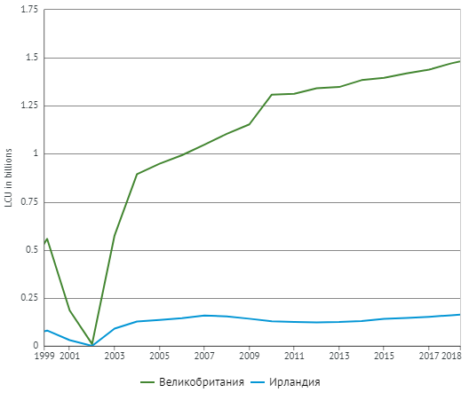
Рис. 3.1 Державні витрати (млрд. одиниць нац. валюти)

Специфіка громадського призначення державних витрат полягає в забезпеченні фінансування державної діяльності: економічної, соціальної, управлінської, військової і т.д.
Обсяг і структура державних витрат у ВВП залежать від наступних факторів:
- етапу суспільного розвитку, зовнішньої і внутрішньої політики держави;
- рівня добробуту населення;
- розміру державного сектора в економіці та ін. [45].

Мільярдів доларів США в поточних цінах за обмінним курсом.
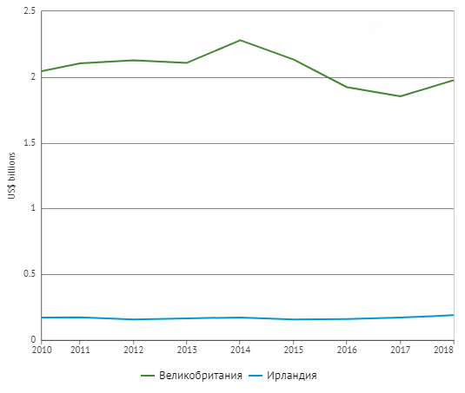
Рис. 3.2 Державні витрати (млрд. дол. США)

Державні витрати Ірландії, 1970-2018
Протягом 1970-2018 рр.державні витрати Ірландії в поточних цінах збільшилися на 44.8 млрд. дол. (в 63.4 разів) до 45.5 млрд. дол .; зміна відбулася на 0.45 млрд. дол. завдяки зростанню чисельності населення на 1.9 млн., а також на 44.4 млрд. дол. завдяки зростанню державних витрат на душу населення на 9 236.6 доларів. Середньорічний приріст державних витрат Ірландії був на рівні 0.93 млрд. Дол. Або 9.0%. Середньорічний приріст державних витрат Ірландії в постійних цінах був на рівні 3.1%. Частка в світі збільшилася на 0.19%. Частка в Європі зросла на 0.73%. Мінімум державних витрат був в 1970 році (0.72 млрд. Дол.). Максимум державних витрат був в 2008 році (51.7 млрд. Дол.).
Протягом 1970-2018 рр.державні витрати на душу населення в Ірландії зросли на 9 236.6 доларів (в 39.0 разів) до 9 480.0 доларів. Середньорічний приріст державних витрат на душу населення в поточних цінах був на рівні 192.4 доларів або 7.9%.
Зміна державних витрат Ірландії описується лінійною кореляційно-регресійної моделлю: y = 1.1x-2 094.3, де y - розрахункове значення державних витрат Ірландії, x - рік. Коефіцієнт кореляції = 0.917. Коефіцієнт детермінації = 0.842 [46].
Державні витрати Великобританії, 1970-2018
За період 1970-2018 рр.державні витрати Великобританії в поточних цінах збільшилися на 505.0 млрд. дол. (в 22.7 разів) до 528.3 млрд. дол .; зміна відбулася на 4.6 млрд. дол. завдяки зростанню чисельності населення на 10.9 млн., а також на 500.5 млрд. дол. завдяки зростанню державних витрат на душу населення на 7 517.2 доларів. Середньорічний приріст державних витрат Великобританії склав 10.5 млрд. Дол. Або 6.7%. Середньорічний приріст державних витрат Великобританії в постійних цінах склав 1.8%. Частка в світі знизилася на 0.58%. Частка в Європі збільшилася на 1.7%. Мінімум державних витрат був в 1970 році (23.3 млрд. Дол.). Максимум державних витрат був в 2007 році (609.2 млрд. Дол.).
За 1970-2018 рр.державні витрати на душу населення в Великобританії збільшилися на 7 517.2 доларів (в 19.0 разів) до 7 935.2 доларів. Середньорічний приріст державних витрат на душу населення в поточних цінах був на рівні 156.6 доларів або 6.3%.
Зміна державних витрат Великобританії описується лінійною кореляційно-регресійної моделлю: y = 13.3x-26 304.9, де y - розрахункове значення державних витрат Великобританії, x - рік. Коефіцієнт кореляції = 0.956. Коефіцієнт детермінації = 0.913 [47].
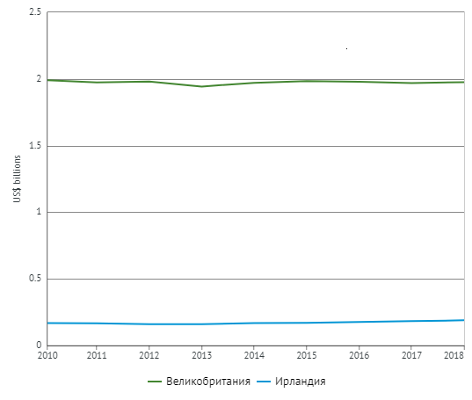
Рис. 3.3 Державні витрати, в постійних цінах 2011 року (млрд. дол. США)

Млрд доларів США, виражені в цінах і курсах валют 2011 року. Це перетворення виключає вплив зміни цін і, отже, дозволяє відстежувати реальні зміни в обсязі [48].

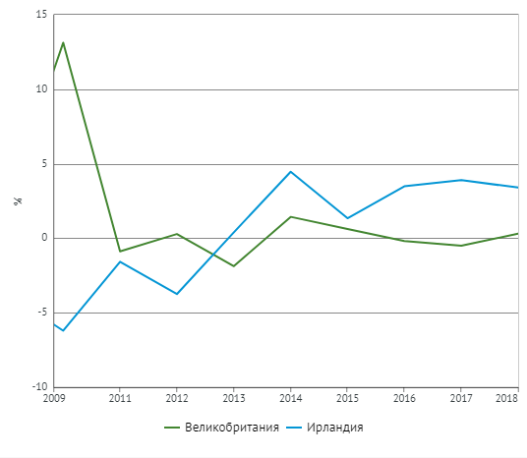
Рис. 3.4 Державні витрати, реальний темп приросту (%)
Щорічна процентна зміна в мільярдах доларів США 2000 року. Аналізуючи дані наведені в рис. 3.4 можна зробити такий висновок, що державні витрати Ірландії досягли свого піку в 2014 році [49].

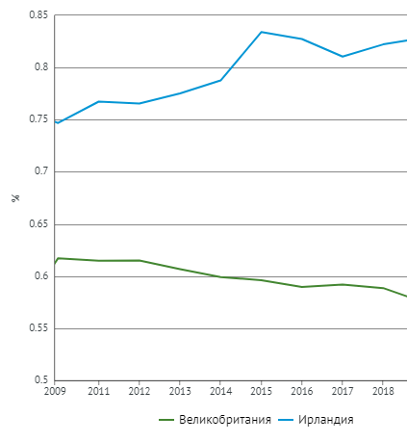
Рис. 3.5 Державні витрати (частка, %)

Частка витрат на поїздки або зайнятість у масштабах всієї економіки в опублікованих рахунках національного доходу або в статистиці ринку праці. Прибуває експорт порівнюється з експортом всіх товарів і послуг. Вітчизняні витрати на туризм зіставляти з ВВП. Державні індивідуальні витрати на подорожі порівнюються із загальним обсягом державних витрат. Витрати на внутрішній туризм порівнюється із загальним обсягом внутрішнього споживання (тобто сукупні внутрішні витрати плюс весь обсяг експорту). Частка витрат на особисті поїздки в ВВП порівнюється з сумарним ВВП. Частка витрат на бізнес-поїздки в ВВП зіставляти з сумарним ВВП. Витрати на капітальні инвестици в туризм порівнюються з усіма витратами на інвестиції в основний капітал [50].

3.2 Показники в'їзного туризму у Великобританію та Ірландію

Міжнародний в'їзний туризм - це кількість туристів, які їдуть в країни, але не в ті, де вони у них звичайне місце проживання, протягом періоду, що не перевищує 12 місяців, і головною метою їх відвідування не є діяльність, оплачувана з джерела в відвідуваною країні. Коли дані щодо кількості туристів відсутні, замість нього відображаються дані щодо кількості відвідувачів, яке включає в себе туристів, відвідувачів, пасажирів круїзних суден і членів екіпажу. Джерела і методи збору для прибулих відрізняються в різних країнах. У деяких випадках дані взяті з прикордонної статистики (поліції, імміграційної служби тощо) і доповнені кадастрової зйомкою. В інших випадках дані взяті від установ, які розміщують туристів. Для деяких країн кількість заїздів обмежена для прибулих по повітрю, а для інших частка заїздів обмежена розміщенням в готелях. Деякі країни також включають прибуття співвітчизників, які проживають за кордоном, в той час як інші країни цього не роблять. Необхідно з обережністю зіставляти показник прибулих туристів в різних країнах[51].
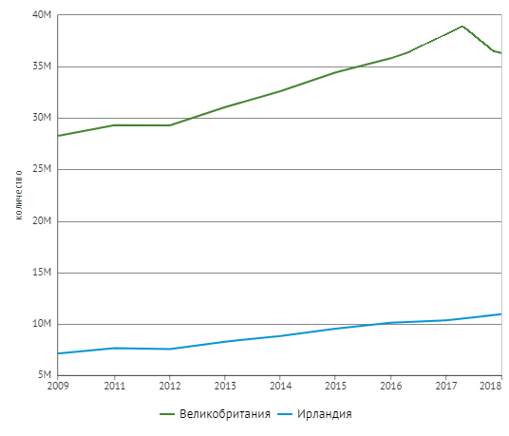
Рис. 3.6 Прибуття іноземних туристів в межі національних кордонів (кількість)
Дані про в'їжджають туристів відносяться до числа поїздок, а не до кількості подорожуючих людей. Таким чином, людина, яка робить кілька поїздок протягом певного періоду, підраховується кожен раз як заново прибув.
Великобританія, країна зародження туризму, завжди характеризувалася високим рівнем його розвитку, міцно посідаючи п'яте-шосте місце в світі і за основними показниками прибуттів і доходів від туризму.
Найважливіше значення в географії туризму мають цілі відвідування іноземними туристами Великобританії.
Поїздки з діловими цілями, що включають відвідування конференцій, виставок, ярмарків та інші заходи, складають значну частину прибуттів іноземних туристів до Великобританії. Лондон, будучи найважливішим діловим і фінансовим центром, став одним з найбільших центрів ділового туризму в світі. Сучасні спеціалізовані виставкові і конгрес-центри, крім Лондона, побудовані також в Бірмінгемі, Кардіффі, Единбурзі, Глазго, Абердіні, а також в деяких морських курортних містах (Брайтон, Борнмут, Торкуей і ін.). Щорічно в країні проходить 800 виставкових заходів, які відвідують близько 10 млн. людей. Діловий туризм став галуззю спеціалізації туризму у всій Великобританії [52].
Туризм в Ірландській Республіці є одним з важливих секторів економіки, оскільки країну щорічно відвідує більше ніж 6,2 млн туристів, що приблизно в 1,4 рази більше власного населення Ірландії [53].
Надходження від міжнародного туризму на пасажирські траспортні пункти - це витрати міжнародних входять відвідувачів з усіх послуг, що надаються в міжнародних перевезеннях проживають за місцем служби перевізниками. Сюди також включаються пасажирські перевезення, що здійснюється в межах країни іногородніх перевізниками. З даної категорії виключаються пасажирські послуги, які надані нерезидентам проживають за місцем служби перевізниками в межах країни проживання резидентів; дані витрати включені до витрат дорожніх пунктів. На додаток до послуг, що охоплюються пасажирських тарифів, включаючи тарифи, які є частиною пакетних турів, але виключаючи круїзні збори, які включені в подорож, пасажирські послуги включають в себе такі елементи, як плату за наднормативний багаж, транспортні засоби та інші особисті супроводжують речі, а також витрати на їжу, напої або інші предмети, на які пасажири можуть здійснювати витрати, перебуваючи на борту перевізників[54].

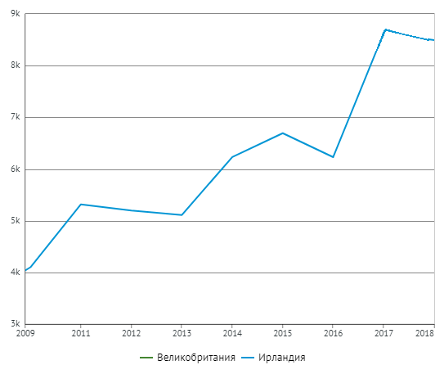
Рис. 3.7 Пасажироперевезення (мільйонів доларів США)

Ірландія
Ведучий потік туристів потрапляє в Ірландію по повітрю.
Державним авіаперевізником Ірландії вважається фірма Aer Lingus, яка обслуговує такі напрямки як Європа, Північна Америка і Північна Африка, але переважна більшість рейсів з континентальної Європи виконується іншою ірландською авіакомпанією - лоукостером Ryanair. В Ірландії є в наявності 3 великих міжнародних аеропорту - Шеннон, аеропорт Дубліна і аеропорт Корка. Дублінський аеропорт на сьогоднішній день вважається найбільш завантаженим, в 2011 році на нього доводилося більше 80% пасажирського потоку на / з Ірландії. В одному ряду з 3-ма найбільшими міжнародними аеропортами, є аеропорти населених пунктів Нок і Керрі, які обслуговують рейси в Європу.
Туристи з континентальної Європи і Англії можуть ще в'їхати в Ірландію морським шляхом, на поромах з Роскоф і Шербура у Франції, Ліверпуля, Пембрук-Дока, Фішгард і Холихед в Англії і Дугласа на острові Мен.
Мережа автомобільних доріг в Ірландії відмінно розвинена і в реальний час містить протяжність 1017 км. Автодороги пов'язують Дублін з усіма великими містами держави, є наміри щодо розширення даної системи автомагістралей. В останні роки якість ірландських автодоріг стала краще, дякуючи підйому економіки держави, а ще фінансуванню з боку Європейського Союзу, але за межами провідних маршрутів дороги можуть виглядати абсолютно непередбачуваними.
Мережа залізниць в Ірландії була найбільш розвинена в 1920-і роки, в цей час протяжність ірландських залізниць склала 5 600 км (3 400 миль), до нашого часу збереглося лише тільки в межах тридцяти відсотків від даної протяжності. Станом на початок 2014 року в Ірландії в наявності лише тільки 1 легкорельсовой транспортна система в Дубліні, відкрита в 2004 році. За 2010 рік легкорельсовой транспортна система перевезла 27,5 млн. пасажирів.
Великобританія
Для поїздки до Великобританії іноземні туристи використовував такі види транспорту: повітряний транспорт - 22670 тисяч людей (73%), залізна дорога (через канал під протокою Ла-Манш, Євротунель) - 4157 тис.людей (14%), морський транспорт - 4257 тис.людей. Найбільше туристів приїжджають до Великобританії в період з червня по вересень.
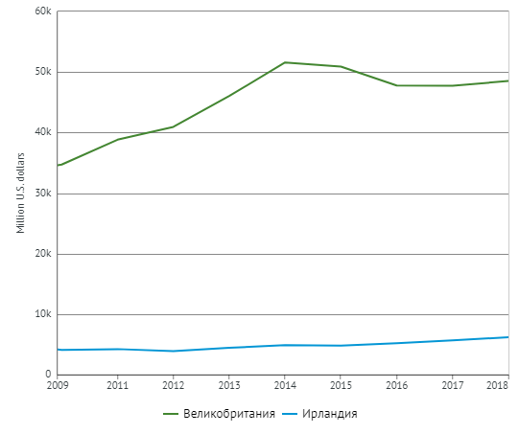
Рис. 3.8 В'їзний туризм (мільйонів доларів США)

На початку 60-х років до Великобританії щорічно приїжджали близько двох мільйонів іноземних туристів. У 90-х роках їх стало в десять разів більше - близько 20 млн. осіб на рік.
Туризм в Ірландії є одним з важливих секторів економіки, оскільки країну щорічно відвідує більше ніж 6,2 млн людей, що приблизно в 1,4 рази більше власного населення Ірландії.
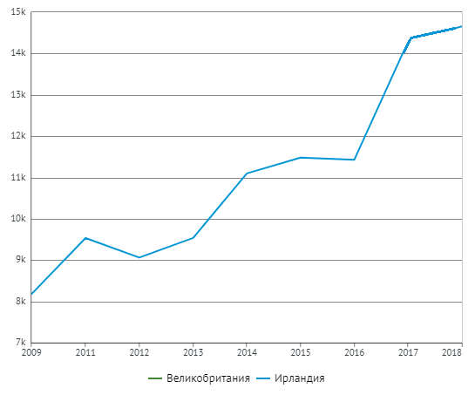
Рис. 3.9 Туристські витрати усередині країни (мільйонів доларів США)
Великобританія
У 2010 р Великобританію відвідало 25,2 млн. Туристів, а дохід склав 19,5 млрд. Дол. (Відповідно 6 і 5 місце в світі за цим показником). Розподіл відвідувачів Великобританії по країнам виїзду сильно відрізняється від інших європейських країн. Якщо в європейських країнах частка внутрішньорегіональних поїздок становить, як правило, більше 80%, то в Великобританії тільки половина туристів приїжджає з Європи. Найбільшим ринком для країни є США, частка якого в 2005 році склала 15% із загального числа туристів, які відвідують країну. З інших віддалених ринків найважливіші країни Співдружності - Канада (3%), Австралія (2,6%), Індія та інші. Значним є потік з Японії (2,6%). З Європейських країн домінують Франція і Німеччина (по 13%). Далі йдуть Ірландія (8%), країни Бенілюксу, Італія і Іспанія.
Ірландія
Туризм в Ірландії є одним з важливих секторів економіки, оскільки країну щорічно відвідує більше ніж 6,2 млн людей, що приблизно в 1,4 рази більше власного населення Ірландії. А щорічний дохід від туризму становить близько € 5 млрд.
Більшість туристів, які відвідують Ірландію, приїжджають з Великобританії, США, Німеччини і Франції.

3.3 Загальний внесок туристичної сфери у ВВП

Мільярдів доларів США в поточних цінах за обмінним курсом.
Аналізучи дані наведені на рис. 3.10 можна зробити висновок, що загальний внесок у ВВП Ірландії починаючи з 2010 року не перевищував 30 млрд. дол. США. В той час як в Великобританії починаючи з 2010 року внесок не становив менше 230 млдр. дол. США.
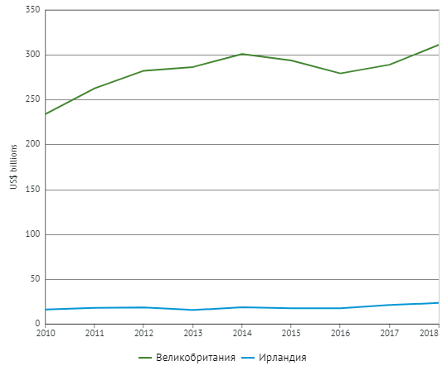
Рис. 3.10 Загальний внесок у ВВП (млрд. дол. США)

В результаті витрат, понесених іноземними туристами в країні перебування:
- по-перше, збільшуються доходи туристичних компаній (прямий ефект);
- по-друге, спостерігається збільшення попиту на товари та послуги з боку постачальників, що, в свою чергу, сприяє зростанню попиту на товари та послуги з боку їх постачальників і, отже, збільшенню доходів у всіх секторах (непрямий ефект);
- по-третє, зростають особисті доходи населення, прямо чи опосередковано пов’язані з туристичним бізнесом, що призводить до збільшення споживчого попиту (вимушений ефект).
Непрямі та вимушені ефекти в сукупності називаються побічними ефектами.
Місцева валюта в мільярдах, в поточних цінах.
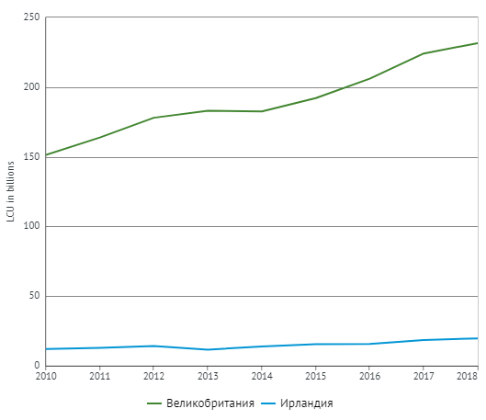
Рис. 3.11 Загальний внесок у ВВП (млрд., в національній валюті)

Млрд доларів США, виражені в цінах і курсах валют 2011 року. Це перетворення виключає вплив зміни цін і, отже, дозволяє відстежувати реальні зміни в обсязі.
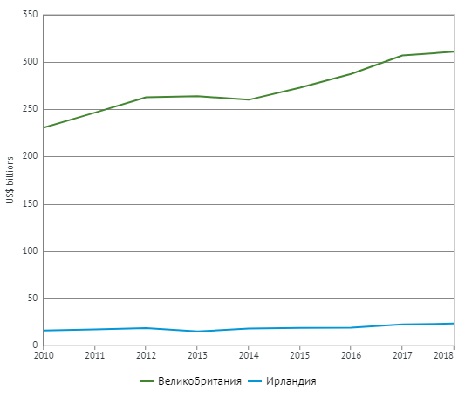
Рис. 3.12 Загальний внесок у ВВП, в постійних цінах 2011 року (млрд. дол. США)
Щорічна процентна зміна в мільярдах доларів США 2000 року.
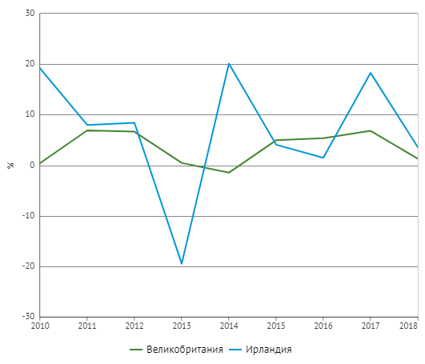
Рис. 3.13 Загальний внесок у ВВП, реальний темп приросту (%)

Частка витрат на поїздки або зайнятість у масштабах всієї економіки в опублікованих рахунках національного доходу або в статистиці ринку праці. Прибуває експорт порівнюється з експортом всіх товарів і послуг. Вітчизняні витрати на туризм зіставляти з ВВП. Державні індивідуальні витрати на подорожі порівнюються із загальним обсягом державних витрат. Витрати на внутрішній туризм порівнюється із загальним обсягом внутрішнього споживання (тобто сукупні внутрішні витрати плюс весь обсяг експорту). Частка витрат на особисті поїздки в ВВП порівнюється з сумарним ВВП. Частка витрат на бізнес-поїздки в ВВП зіставляти з сумарним ВВП. Витрати на капітальні инвестици в туризм порівнюються з усіма витратами на інвестиції в основний капітал [55].
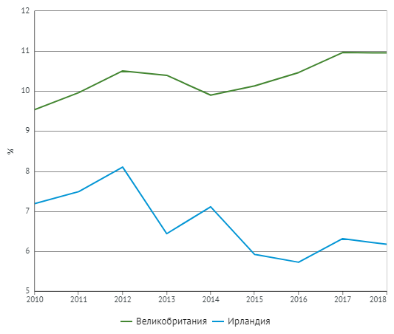
Рис. 3.14 Загальний внесок у ВВП (частка, %)

3.4 Загальний внесок туризму в зайнятість

Валютні надходження від туризму прискорюють інвестиційний процес не тільки в туристичному секторі, але і в інших секторах регіональної та національної економіки, сприяючи розвитку відсталих регіонів. З розвитком міжнародного туризму індустрія туризму в індустріальних країнах стрімко розвивається, у сферу якої залучені готельна індустрія, транспорт, харчова, взуттєва, швейна та інші галузі. Попит на медичну допомогу зростає, і стимулюється розвиток ремісничих виробництв, що спеціалізуються на виготовленні сувенірів. Розвиток туризму створить нові робочі місця, збільшить доходи та ВНП.
Туризм сприяє збільшенню зайнятості. Більша частина туристичної робочої сили представлена готельно-ресторанною індустрією, туристичними послугами та суміжними галузями - продовольством (витрати на робочу силу становлять 8-10% загального доходу), будівництвом і т.д. Розвиток туризму в країнах, які приймають переважно туристів, зумовлений прагненням не лише збільшити валютні потоки, а й створити нові робочі місця.
Частка витрат на поїздки або зайнятість у масштабах всієї економіки в опублікованих рахунках національного доходу або в статистиці ринку праці.
Щорічне процентна зміна в мільярдах доларів США 2000 року.
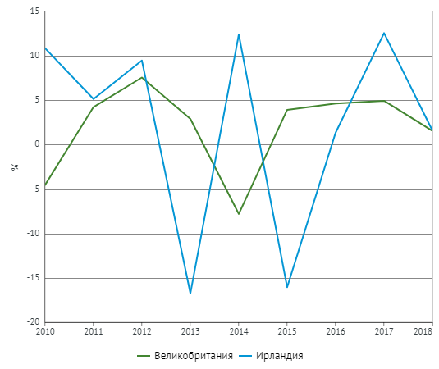
Рис. 3.15 Загальний внесок в зайнятість, реальний темп приросту (%)

Прибуває експорт порівнюється з експортом всіх товарів і послуг. Вітчизняні витрати на туризм зіставляти з ВВП. Державні індивідуальні витрати на подорожі порівнюються із загальним обсягом державних витрат. Витрати на внутрішній туризм порівнюється із загальним обсягом внутрішнього споживання (тобто сукупні внутрішні витрати плюс весь обсяг експорту). Частка витрат на особисті поїздки в ВВП порівнюється з сумарним ВВП. Частка витрат на бізнес-поїздки в ВВП зіставляти з сумарним ВВП. Витрати на капітальні инвестици в туризм порівнюються з усіма витратами на інвестиції в основний капітал [56].
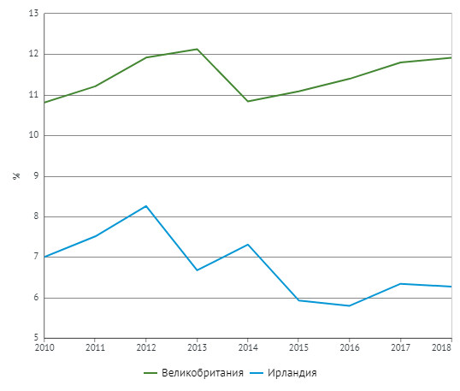
Рис. 3.16 Загальний внесок в зайнятість (частка, %)

У туристської індустрії Великобританії зайняті півтора мільйона людей, тобто більше 6% всього економічно активного населення країни.
У туристичній галузі Ірландії зайнято більше 4% населення, а щорічний дохід від туризму становить близько € 5 млрд.
Тисячі людей (наприклад, відвідувачі або наймані працівники).
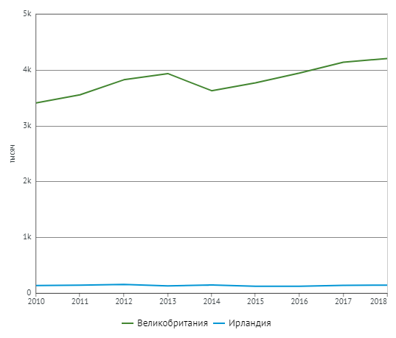
Рис. 3.17 Туризм, загальний внесок в зайнятість (тис.)
Можна стверджувати, що роль в'їзного туризму в економіці таких країн як Великобританія та Ірландія збільшується.
В'їзний туризм розвиває місцеву інфраструктуру, створює нові робочі місця, ініціює приплив валюти в країну, забезпечує надходження до державного бюджету.
У туризмі задіяно більше 6% активного населення в Великобританії і більше 4% населення в Ірландії.
На даний момент, частка туризм в ВВП у Великобританії складає 11%, а в Ірландії 6%. Це обумовлено різним туристичним сектором.
Однак, занадто великий відсоток нарахування від туризму в ВВП говорить про уразливості економіки. Оскільки оптимальні показники 2-10%.

3.5 Туристично-екскурсійний маршрут «Ірландія - країна кельтів»

Розробка даного туристичного маршруту розрахована на огляд визначних пам'яток міста Дублін і його околиць.
В даному випадку тур є груповим - загальна поїздка кількох людей за єдиним маршрутом в рівних умовах. Кількість осіб в групі становить 9. Кількість днів подорожі 5 (4 ночі).
Даний тип маршруту є тематичним в зв'язку з переважанням екскурсійного обслуговування та пізнавальної спрямованість. За сезонності тур є цілорічним (не залежить від пори року).
"Ірландія - країна кельтів"
Маршрут туру: Київ - Дублін - Київ (до місця відправлення в тур, туристи добираються самостійно).
Транспорт: літак.
Розміщення в хостелі: Clayton Hotel 4 *, тримісний номер
Система харчування: сніданок.
Перелік послуг: екскурсії.
Цей спокійний і сучасний 4-зірковий готель знаходиться в місті Дублін. Цей елегантний готель надає такі зручності, як безкоштовна послуга трансферу, безкоштовний бездротовий інтернет і експрес-реєстрація заїзду / виїзду.
Цей сучасний готель готовий запропонувати своїм постояльцям такі послуги, як обмін валюти, зали для семінарів і камери зберігання багажу. Серед додаткових послуг для сім'ї - няня.
У номерах є ванна кімната, кавоварка / чайник і безкоштовний бездротовий інтернет. У всіх з них є опалення, телефон і праска з дошкою для прасування.
Гості можуть насолодитися вечерею в ресторані, де готують відмінні страви міжнародної кухні. Вечірньої пори постояльці можуть побалувати себе напоями в комфортабельному лаундж-бар.
Аеропорт Дублін і Дублін O2 розташовуються всього в декількох хвилинах їзди від готелю. Всього в двадцяти хвилинах їзди звідси знаходяться Кафедральний собор Християнської церкви і Собор Святого Патріка.
Програма туру розроблена для туристів. Пізнавальні цілі подорожі туристів досягаються завдяки насиченій екскурсійній програмі, спрямованій на знайомство з багатьма особливостями і визначними пам'ятками міста за кілька днів. І разом з тим у туристів залишається досить часу для індивідуальних прогулянок, факультативних екскурсій і інших варіантів проведення вільного часу.
Конкурентоспроможність туру досягається за рахунок порівняно невеликій його вартості при насиченості його якісної екскурсійною програмою і комфортними умовами перебування на відпочинку.
Програма перебування
День 1
- 15:05 Виліт з Києва (аеропорт Бориспіль)
- 21:50 Прибуття в Дублін
- Трансфер в готель. Поселення в готелі
- Ночівля в готелі.
День 2
- Сніданок в готелі
- Кручі Мохер
- Замок Бунратті і відвідування національного парку (Folk Park)
- Вільний час
- Ночівля
Кручі Мохер
Переїзд на комфортабельному автобусі на південний захід країни до Атлантичного океану на кручі Моер (Cliffs of Moher).
Вчені підрахували, що стрімчаки Мохер підносяться над Атлантичним океаном приблизно шість тисяч років. Цей тип скель називають «Кліфом», стрімким урвищем, над створенням якого добре потрудилися сильні вітри і хвилі океанського прибою. Колись це був звичайний віддалений ірландський куточок, але потім про нього дізналися всюдисущі туристи, і почалося справжнє паломництво.
Тутешня природа спонукає до неквапливим прогулянкам по скельній гряді, благо тут є, де пройтися. Загальна довжина скель перевищує вісім кілометрів, а висота сягає 214 метрів.
Якщо піднятися на скелі в гарну сонячну погоду, то можна розгледіти віддалені Арранскіе острова і побачити розкинулася трохи подалі зелену долину Коннємара, відсвічувала блакитними очима чистих озер.
Цікаві місця в околицях круч Мохер
Звичайна екскурсійна прогулянка розрахована на півтори-дві години, цього часу вистачає, щоб оглянути найближчу до парковці частина скель і відвідати туристичний центр. Для неспішної прогулянки вздовж лінії скелі і походу до башти О'Брайана потрібно більше часу. Край скелі плоский і по ньому можна гуляти пішки або прокотитися по стежках на велосипеді.
Тут виходять чудові фотографії, зеленіють кручі і океан досить фотогенічні. Фотографи, часто ризикуючи життям, забираються на скелі, спускаються на уступи, не звертаючи уваги на сильний вітер. І все це заради гарного знімка.
Перш ніж вирушити до Ірландії, щоб на власні очі переконатися в незвичайній красі скелі Мохер та насолодитися відкриваються зі скель видами, можна подивитися цю пам'ятку на екрані. Так, ці місця давно облюбували творці хороших фільмів. Скелі Мохер «знімалися» в фільмах «Високосний рік», «Принцеса-наречена», «Гаррі Поттер і Принц-напівкровка» [57].
Замок Бунратті і відвідування національного парку (Folk Park)
У другій половині дня відвідування замку Банратті і тематичного парку (Bunratty Castle and Folk Park). Замок з драматичною і кривавої історією, з інтер'єрами 15-16-го століть - один з небагатьох повністю збережених будівель того часу.
Замок Бунратті - дивовижне скарб Ірландії, позаздрити якому може весь світ. Цікаві навіть не чудово збереглися стіни середньовічної цитаделі, але в першу чергу обстановка 15-16 століть - рідкість на наші часи безмірна. Як бонус - виключно мальовничий етнографічний парк, як не можна краще ілюструє життя країни в 19 столітті [58].
Замок Бунратті (з ірландського «гирло річки») був побудований в далекому 1425 р проте з тих днів практично нічого не збереглося: в ході Ірландської війни цитадель була зруйнована і знову відновлена лише в 1646. Саме цю дату можна приписувати до «левової частки» будівель на території замку. Незважаючи на те, що власники Бунратті змінювалися швидше, ніж сезони в році, маєток виробляє досить цілісне враження - і по архітектурі, і по інтер'єрах. До слова, останні господарі покинули стіни замку в 1804 і з тих давніх пір аж до середини 20 століття Бунратті перебував в занепаді, припадав пилом і приходив в запустіння. На щастя, до 1950-х років з'ясувалося, що з точки зору реконструкції - це один з найперспективніших замків, практично не вимагає вкладень коштів. І дійсно - тут дивним чином збереглася обстановка, відновити яку для досвідчених фахівців було справою простою. Масштабна реставрація закінчилася в 1954 і вона відкрила світові той Бунратті, який все бачили в 16 столітті.
Сьогодні всередині замку можна побачити масивну дерев'яну меблі 15-16 століть: потемнілі згодом столи і стільці, картини старих майстрів, гобелени 16-17 століть, різне начиння. Особливу увагу зверніть на великий зал з дивовижним дубовим плафоном.
Відразу за замком починається фольклорний парк, де можна побачити традиційні фермерські та рибальські будинку, кузні, млин і всіляку живність - пастуших собак, свинок і курочок. Всі будинки - як би житлові, вдень туди приходять співробітники музею, вбираються в традиційний одяг і пригощають туристів яблучними пирогами з торф'яної печі, показують як правильно молоти борошно і знайомлять зі всілякими старовинними ремеслами[59].
Поруч Folk Park - старовинна ірландська село 19 століття з будівлями, привезеними з усією території Ірландії. Тут є будинок доктора, школа, ломбард, бар, будинок бакалійника, пошта та ін. Відвідування замку і села дає можливість зануритися в атмосферу двох найцікавіших періодів в історії країни.
День 3
- Сніданок в готелі
- Замок Кешел
- Замок Бларні
- Вільний час
- Ночівля
Замок Кешел
Переїзд на комфортабельному автобусі на південний захід країни до замку Кешел.
Над мініатюрним містечком Кешел в центральній Ірландії височіє скеля. На її крутих схилах збереглися руїни колись величної античної столиці, якій правили королі Мюнстер. Існує старовинний переказ, яке свідчить, що сотні років тому саме тут святий Патрік привів до християнської віри короля Кірка III.
Скала Кашел - замок, який служив резиденцією королів Мюнстера. Він був споруджений в 4 ст., А через сторіччя тут жив і проповідував Св. Патрік. Після вторгнення Кромвеля Кашел перетворився в символ стійкості ірландського народу. Сьогодні тут можна побачити численні житлові і господарські будівлі, а також руїни кафедрального собору.
На вершині скелі Кашел розташована каплиця Кормака. Дана каплиця є найбільш добре збережених будівлею з усього соборного комплексу. Розташовується вона на південь від собору Св. Патріка. Каплицю Кормака вибудував в 1127 р Кормак Макартні, сприяли йому при цьому король Десмонд і єпископ Кеш [60].
Вежа каплиці має круглу форму і є третьою і останньою з будівель, розміщених на скелі. Каплиця має досить значні розміри, по висоті це будова становить 92 фути, а з вершини вежі можна побачити приголомшливу картину панорами навколишніх гір і рівнин.
На скелі Кашел також є і інші споруди соборного комплексу, що включають «Зал Дьячков» і «Абатство Гора».
Є тут і Музей замку-скелі Кашел, який розташовується безпосередньо перед входом на територію пам'ятника. Крім того, що гіди покажуть різні діаграми та унікальні документи, вони з великим задоволенням розповідають вам про історію легендарного походження скелі Кашел.
Замок Бларні
У другій половині дня відвідування замку Бларні (Blarney Castle).
Середньовічний замок Бларні можна пропустити - це невід'ємний символ Ірландії та ірландського спадщини. Головним артефактом замку є легендарний камінь з абатства Скоун, на якому в давні часи проводилася коронація королів Шотландії. За зародилася легендою, якщо поцілувати камінь, можна оволодіти даром красномовства.
Частково зруйнований середньовічний замок Бларні розташований недалеко від міста Корк в Південній частині Ірландії. Дерев'яна фортеця, збудована тут ще в X столітті, на початку XIII століття була замінена кам'яним замком, але справжня фортеця в тому вигляді в якому вона існує зараз, була побудована відомим ірландським вождем Кормаком Маккарті в 1446 році[61].
Основною особливістю замку є масовим квадратний донжон, 85 футів у висоту і зі стінами до 18 футів в товщину. У ньому знаходилися житлові приміщення для сім'ї Маккарті, їх лицарів і васалів. Зубчаста верхня частина головного донжона, імовірно була додана пізніше в 1500-их роках. Нижній поверх складається з великої відкритої кімнати з графської спальнею в стороні. На другому поверсі розташовувалися Великий зал і приміщення охорони. На цьому поверсі також була крихітна кімнатка «кімната вбивць», де охорона могла ховатися і стежити за гостями, які входять у велику кімнату першого поверху. На небажаного гостя міг несподівано вилитися душ гарячої рідини або випущений прицільний пучок стріл. На третьому поверсі знаходилися велика сімейна кімната і каплиця, а поверхом вище банкетний зал.
Під замком же можна виявити мережу підземель і печер. На території замку досі знаходяться руїни дзвіниці, що залишилася від готичної каплиці XVIII століття, знищеної пожежею. Всесвітню популярність Бларни придбав, як місце зберігання знаменитого Каменя Красномовства або Каменя Бларни. Замок оточений прекрасними садами закладеними Джеймсом Джоном Джефферіс в середині XVIII століття. Замок Бларні відкритий для публіки круглий рік, за винятком 24 і 25 грудня [62].
На пагорбі, де розташований замок Бларні, перше кріпосне дерев'яна будівля була побудована ще в X столітті. Приблизно в 1210 році на місці цієї будівлі була зведена кам'яна фортеця, що простояла правда недовго, і через 200 років зруйнована. В 1446 році голова Манстера Дермот Маккарті почав на цьому місці будівництво замку в тому вигляді, в якому він дійшов до нашого часу. У 1314 предок Дермота, Кормак Маккарті, відправив з Манстера 4000 своїх підданих в допомогу Роберту Брюсу в битві при Баннокберне, де той бився з англійським королем Едуардом II. Брюс здобув перемогу і в якості знака вдячності подарував Кормаку половину Скунского каменю. За цією реліквією тягнеться довжелезний історичний шлейф. За переказами, Скота, дочка фараона Рамсеса II, покинула свою батьківщину і сотні років блукала по всьому світу в пошуках земель, які стануть її нової землею обітованою. Мандри привели її до берегів Північної Ірландії, де вона і влаштувалася. Зі своїм чоловіком гатель, царем скіфів, вона дала початок Скотт і піктам. У шляху Скота не розлучалася з величезним каменем-піщаником. Саме з ним під головою біблійний Яків бачив дивний сон зі сходами в небо, по якій піднімалися і спускалися янголи. Реліквія зберігалася в абатстві Скуна в Шотландії, сидячи на ньому, коронувалися англійські і шотландські королі. Все це пояснює численні назви плити пісковику: Камінь долі, Подушка Якова, Коронаційний камінь [63].
День 4
- Сніданок в готелі
- Будинок Оскара Уайльда
- Трініті Коледж
- Собор Святого Патрика
- Дублінський замок
- Фенікс парк
- Ночівля
Будинок Оскара Уайльда
Будинок Оскара Уайльда в Дубліні знаходиться за адресою Уестленд-Роу, № 21 - саме тут 16 жовтня 1854 р народився великий письменник, драматург і поет. Сьогодні в цій будівлі розміщується один з підрозділів літературного факультету Трініті-коледжу, який в 1874 році закінчив Уайльд. Неподалік, в будинку №1 на Мерріон - сквер письменник повів своє дитинство. Тут же, в сквері розташований не зовсім звичайний пам'ятник Оскару Уайльду, що з'явився в 1997р Скульптура автора легендарного «Портрета Доріана Грея» та інших літературних шедеврів виконана в кольорах і зображує його відпочиваючим на великому камені [64].
Трініті Коледж
Трініті Коледж - один з найстаріших університетів Ірландії. Він був заснований в 1592 році відповідно до побажань англійської королеви Єлизавети I.
Трініті-коледж стоїть на території колишнього монастиря Всіх Святих. Склепінчастий прохід, веде до головного двір Трініті-коледжу (Парламент-сквер), який відрізняється своїми прекрасними зеленими галявинами і цілим рядом витончених будівель XVIII-XIX століть. Центр двору відзначений величної дзвіницею, яка символізує початкове місце розташування монастиря Всіх Святих. Каплиця була спроектована сером Вільямом Чамберсом в 1798 році. Поруч з нею знаходиться. Обідня зал, побудований в 1742 році Річардом Касл. Тут і тепер обідають студенти. За останні 250 років будівля істотно змінилося, особливо після великої пожежі в 1984 році [65].
Бібліотека Трініті-коледжу по праву вважається однією з самих красивих бібліотек в світі. Вона займає п'ять великих будівель, чотири з яких розташовані на території університетського кампусу, і ще одне - поруч з госпіталем святого Іоанна. Рік заснування бібліотеки - початок XVIII століття. Вона входить до п'ятірки кращих бібліотечних фондів університетів усього світу.
Фонд бібліотеки налічує 4 мільйони томів, серед яких є дуже рідкісні книги, наприклад, рукописне Євангеліє, «Книга Келлса». Книга Келлса є творінням ченців з острова Іона в Шотландії, які бігли в Келлс (графство Міт) в 806 році після набігу вікінгів. Книга являє собою рукопис чотирьох Євангелій на латинській мові. Писарі, переписували книгу, прикрашали текст складними переплітаються спіралями, а також фігурами людей і тварин. Так звана «сторінка-монограма» містить одні з самих хитромудрих орнаментів в книзі; на ній написані перші три слова з оповідання про народження Христа в Євангелії від Матвія [66].
Перлиною бібліотеки Трініті-коледжу є "довгий зал" - витягнуте двох'ярусне приміщення довжиною 64 метри, зі смаком оформлене і дуже урочисте. Це справжній храм книг. Перед кожною секцією книжкових шаф встановлені бюсти знаменитих письменників і вчених. Заслуговує уваги і старовинна університетська каплиця, споруди 1798 року. Вона стала першим університетським храмом в Ірландії, відкритим для всіх конфесій. На думку нашої компанії Інкомартур 93, відвідування цієї цікавої пам'ятки заслуговує особливу увагу вирушаючи в екскурсійний тур до Ірландії [67].
Собор Святого Патрика
Цей найбільший храм Ірландії побудований в 1191 році поряд зі святим джерелом. За свою багатовікову історію собор пережив і світлі, і досить важкі часи, піддавався часткового руйнування, відновлення і перебудов. Зараз тут регулярно проводяться багато громадських церемонії.
Інтер'єри собору величні й суворі. Всередині знаходиться могила Джонатана Свіфта, який проводив тут служби, а також присвячена йому експозиція. Поруч у парку можна подивитися пам'ятник знаменитим письменникам-ірландцям[68].
Собор Сент-Патрік має форму латинського хреста. Його загальна протяжність становить 74 м при довжині центрального нефа 40 м. Піднімається над собором вежа знаменита тим, що в 1560 році на ній було встановлено перші в Дубліні баштовий годинник.
Одна з визначних пам'яток собору - отвір, пробитий в двері залу капітулу. Воно з'явилося в 1492 році і пов'язане з історією конфлікту між двома графами - лордом Ормонд і лордом Кілдарі. Зазнавши поразки, лорд Ормонд обрав в якості притулку зал капітулу при соборі Сент-Патрік і, побоюючись за своє життя, відмовлявся вийти назовні. Коли сторони уклали мирову угоду, лорд Кілдар пробив отвір у двері, щоб обмінятися рукостисканням зі своїм недовірливим противником.
Вітражі головного, західного, вікна собору присвячені сценам з життя святого Патрика. В інтер'єрі собору збереглося кілька середньовічних кам'яних надгробків і пам'ятників нового часу, включаючи надгробок Дугласа Хайда, першого президента Ірландії [69].
Але головна увага, звичайно, приваблює скульптурний пам'ятник Джонатану Свіфт (1667-1745) - знаменитому письменникові, авторові «Мандрів Гуллівера», похованою в центральному нефі собору. Тут же похована і та його муза Стелла (Естер Джонсон). Уродженець Дубліна, в 1699 році Свіфт став священиком в приході Ларакор (графство Міт), а на наступний рік був призначений одним з каноніків собору Святого Патріка. У 1713 році він був обраний настоятелем собору і залишався на цій посаді аж до своєї смерті [70].
Незважаючи на тяжке становище, в якому знаходився собор, Свіфт підтримував належний порядок в храмі, щодня проводив богослужіння і відновив кілька прийшли в непридатність пам'ятників; на свої кошти він заснував в Дубліні притулок для старих. Свій найзнаменитіший твір - Подорожі Гуллівера, Джонатан Свіфт написав під час своєї служби в соборі св. Патрика.
Дублінський замок
Дублінський замок розташований в самому центрі міста, в 5 хвилинах ходьби від Трініті-коледжу, в місці, де річки Підлий і Лайффі утворюють чорне озеро - по-ірландськи «Дабх лінн», від якого і отримав свою назву місто Дублін. Це одна з головних визначних пам'яток міста і заслуговує увагу вирушаючи в екскурсійний тур до Ірландії.
Ця оборонна фортеця була зведена в 1204 р за велінням короля Англії, Іоанна Безземельного на місці старої фортеці вікінгів. До 1230 р були виконані основні споруди. Фортеця мала внутрішній двір в оточенні високих товстих стін з круглими дозорними вежами по кутах. Замок розташовувався на південному сході нормандського Дубліна і формував кордон міста. Його оточував рів, який наповнювали водою з річки. Міська стіна на північному сході примикала до Порохової вежі, далі оточувала весь Дублін і знову з'єднувалася на південному заході замку з вежею Бірмінгем-Поддл. У 1534 р замок облягали бунтівним героєм Томасом Фіцджеральдом, який не бажав миритися з англійською короною, але був узятий в полон і страчений. Велика частина середньовічного замку була знищена під час пожежі в 1684 р До 1688 р Сером Вільямом Робінсоном був завершений проект реконструкції замку. Велика частина будівель на території замку відноситься до XVIII в. Реконструкція замку спричинила за собою і серйозні зміни. Билзасипан оборонний рів і розібрана велика частина укрепленій.Із середньовічної фортеці замок перетворився в віце-королівський суд і адміністративний центр, а також був в'язницею, казначейством, судом і місцем англійської адміністрації в Ірландії протягом своєї історії. Він був символом панування англійців в Ірландії, яке тривало майже тисячу років до 1922 р. [71].
В даний час тут проходять усі офіційні прийоми і найважливіші церемонії держави. Хол Святого Патрика в Дублінському замку - місце, де проходять інавгурації президентів Ірландії. Але, не дивлячись на свою значимість, Дублінський замок відкритий для відвідування туристів. Тут відвідувачі можуть ознайомитися з багатовіковим минулим Дублінського замку і ірландської історією, побачити державні апартаменти і королівську каплицю, а також відвідати Тронний зал, круглий Обідній зал, зал св. Патрика і Бірмінгамскую вежу. На окрему увагу заслуговує готична Королівська каплиця - стара церква св. Трійці, побудована в 1814 р Френсісом Джонстоном. Каплиця прикрашена красивими різьбленими дубовими панелями і вітражами. На задньому майданчику, за каплицею, висаджений невеликий сад. Крім цього в Дублінському замку розташовані бібліотека та галерея сера Альфреда Честера Бітті [72].
Фенікс парк
Один з найбільших в світі громадських парків розташований на Смарагдовому острові, на території Дубліна. Безліч цікавих історичних пам'яток і цілий комплекс розваг роблять Фенікс-парк відмінним місцем для прогулянок як для туристів, так і для місцевих жителів.
Величезний парк з'явився ще в 12 столітті і протягом чотирьох століть був власністю ордена іоаннітів. Після того, як майно ордена було конфісковано на користь держави, Фенікс-парк сподобався сім'ї монархів. Королівський мисливський парк був відкритий в 1662 році - на його території відразу стали розводити фазанів і ланей для полювання. Для громадськості парк відкрили тільки в кінці 18 століття [73].
Назва парку походить зовсім не від легендарної птиці, а від ірландського словосполучення fionn uisce, яке в перекладі звучить як «чиста вода». Сьогодні територія Фенікс-парку становить понад 700 гектарів. Від центру Дубліна до парку - всього 3 кілометри, тому багато ірландці приїжджають сюди прогулятися і подивитися на тварин, які вільно живуть в парку з часів проведення тут королівського полювання. У знаменитому Дублінському зоопарку можна подивитися на рідкісних птахів і звірів, яких тут понад 700 видів, а колекція унікальних рослин в парку налічує близько 350 видів. Територією Фенікс-парку вільно прогулюються стада оленів, яких можна навіть погодувати з руки.
Для тих, хто завжди мріяв потрапити в кабінет президента, обов'язково варто відвідати парк в суботу. Резиденція президента Ірландії знаходиться на території парку і в вихідний відкрита для туристів - раніше тут знаходилася резиденція віце-короля Ірландії[74].
На честь приїзду в Ірландію папи Іоанна Павла II в 1979 році в парку був поставлений величезний Папський хрест. На церемонію освячення під час візиту папи в парку зібралося понад мільйон людей. Також тут знаходиться найвищий в Європі обеліск - пам'ятник у вигляді коринфской колони висотою в 63 метри поставлений в честь герцога Веллінгтона.
Одна з головних визначних пам'яток парку - замок Ештаун. Середньовічна башта була побудована в 15 столітті, але вона довго залишалася захованою у всіх на виду. Стіни вежі виявили тільки в кінці 20 століття, коли зносили більш сучасну споруду.
Судячи з усього, ірландці так люблять парк, що вирішили размесить на його території якомога адміністративних будівель - в Фенікс-парку знаходиться і штаб-квартира місцевої поліції [75].
Завдяки великій території в парку постійно проводяться спортивні заходи і змагання - починаючи від ралі і закінчуючи фестивалем повітряних зміїв.
День 5
- Сніданок в готелі
- Вільний час перед вильотом
- Виселення з готелю
- Трансфер в аеропорт
- 20:20 Виліт з Дубліна
- 12:00 Прибуття до Києва
- на місце збору екскурсій туристи добираються автобусом
- за запізнення / відмова від екскурсій гроші за екскурсії не повертаються
Визначення економічної ефективності туристичного продукту відбувається за такою схемою:
Визначити вартість проживання
В даному випадку тур є груповим. Кількість осіб становить 9. Кількість днів подорожі - 5. Вартість проживання на одного туриста в готелі своя. У таблиці 1 представлена вартість проживання в готелі "Clayton Hotel 4 * ", де також включені сніданки.
Таблиця 3.1
Вартість проживання в готелі
Місто | Назва готелю | Кількість днів | Вартість з людини
Дублін | Clayton Hotel 4 * | 4 | 4 600

Всі туристи будуть проживати в тримісних номерах з даного туру.
Визначити вартість харчування
У вартість проживання входять сніданки. Обід і вечеря - не входить у вартість туру.
Провести розрахунки витрат на проїзд
Таблиця 3.2
Розрахунки витрат на проїзд
Основні витрати | Сума з чол.
Авіапереліт (квитки в обидва боки) | 2546
Трансфер аеропорт - готель - аеропорт, екскурсійний автобус | Безкоштовний +1 462 грн
Всього: | 8 608 грн

Визначити витрати на додаткове обслуговування на маршруті.
Екскурсійне обслуговування, вхідні квитки в музеї, анімаційні програми, відвідування інших заходів - все це відноситься до додаткових туристично - екскурсійним послуг.
Для розрахунку вартості екскурсійного обслуговування складемо список всіх екскурсій по маршруту "Ірландія – країна кельтів" і їх вартості. Витрати на екскурсійне обслуговування зведені в таблицю 3.3.
Таблиця 3.3
Розрахунок витрат на екскурсійне обслуговування
№ | Види екскурсій | Вартість з чол.,€
1 | Кручі Моер | 6 €
2 | Замок Бунратті і відвідування національного парку (Folk Park) | 13,25 €
3 | Замок Кешел | 8 €
4 | Замок Бларні | 10 €
5 | Будинок Оскара Уайльда | 8 €
6 | Собор Святого Патрика | 8 €
7 | Дублінський замок | 7 €
Всього: |  | 60,25 € = 1 992 грн

Всі види витрат на маршруті "Ірландія – країна кельтів" зведені в загальну таблицю 3.4 - розрахунок собівартості туру на 1 туриста.
Таблиця 3.4
Розрахунок собівартості туру на 1 туриста.
№ | Стаття витрат | Сума, грн.
1. | Проживання (сніданок) | 4 596
2. | Транспортне обслуговування | 1 462 + 2 546
3. | Екскурсійне обслуговування + вхідні квитки | 1 992
4. | Страхування | 120
5. | Витрати на керівника | 1 800
6. | Віза | 2 100
Всього: |  | 14 616
7. | Оплата комісійних турагентам (7% від собівартості) | 1 023
Всього: |  | 15 639 грн

Витрати на керівника групи приймаються умовно. Оплата комісійних турагентам становить 7% від вартості туру. Ринкова ціна встановлюється, враховуючи дані маркетингових досліджень, розрахунок собівартості продукту, величину постійних витрат фірми за рік, бажаний рівень прибутку за одну послугу і загальний обсяг реалізації турпродукту в плановий період або за рік з урахуванням сезонності. В умовах ринкової економіки потужним регулятором цін є сам ринок, де ціна визначається в результаті взаємодії попиту і пропозиції. Для спрощення розрахунку ціни розробленого туру використовують метод "витрати + прибуток". Таким чином ціна туру буде визначатися за формулою:
ЦОД = Сод + Пдодод
де, ЦОД - встановлена підприємством ціна на послугу;
Сод - собівартість одиниці продукту, послуги (турпродукту);
Пдодод - допустима для даної галузі прибуток, що припадає на одиницю продукту (становить 35% від вартості туру з урахуванням 20% податку)
Ц = 15 639 + 5 474 = 21 113

Висновки

В процесі виконання кваліфікаційної роботи встановлене наступне.
1. До кінця ХХ століття туризм зайняв лідируюче місце в міжнародних зовнішньоекономічних зв'язках, став чинити серйозний вплив на розвиток економіки окремих країн і світового господарства в цілому, збільшився його вплив на формування валового внутрішнього продукту.
2. Аналіз стану в`їзного туризму в Україні показує, що туристичне господарство повільно розвивається. В нашій країні є усі передумови для розвитку туристочного господарства, а саме: історичні, географічні, природні, економічні, соціально-демографічні. Відповідно до цього, підставами нестабільного розвитку вважається ряд проблем, які уповільнюють розвиток туризму в Україні і затримують становлення туристичної індустрії.
3. В даний час туризм міцно увійшов в економіку і життя багатьох людей, будучи при цьому відносно молодою сферою, яку тільки з недавнього часу стали вважати гідною серйозної уваги і наукового дослідження. Число поїздок з різними цілями в Ірландію збільшується щороку, робляться певні кроки на різних рівнях влади для поліпшення якості послуг, що надаються і їх відповідності міжнародним стандартам.
4. Метою даної кваліфікаційної роботи була оцінка сучасного стану туризму в Ірландії, виявлення перспектив його розвитку, і розробка туристсько-екскурсійного маршруту на даній території. Для досягнення цієї мети були вирішені наступні завдання: розглянуті основні туристично-рекреаційні ресурси країни, вивчено фізико-географічний опис, виявлено й охарактеризовано основні визначні пам'ятки даної території, проаналізовані статистичні дані про розвиток туризму та складено туристично-екскурсійний маршрут «Ірландія - країна кельтів».

Перелік посилань

- М. П. Кляп, Ф. Ф. Шандор Сучасні різновиди туризму: навч. посіб. К. : Знання, 2011. 334 с.
- В.В. Абрамов, М. В. Тонкошкур Історія туризму: підруч. Харк. нац. акад. міськ. госп-ва. Х.: ХНАМГ, 2010. 294 с.
- П.Ф. Коваль, Н.О. Алєшугіна, Г.П. Андрєєва, О.О. Зеленська, Т.В. Григор’єва, О.Г. Пархоменко, В.Б. Дудко, М.О. Михайловський, С.І. Бондар В’їзний туризм: Навч. посібник Ніжин: Видавництво Лук’яненко В.В., 2010. 304 с.
- В. К. Бабарицька, О. Ю. Малиновська Менеджмент туризму. Туроперейтин Киів: Вид-во Альтпрес, 2009. 288 с.
- В. В. Величко Організація рекреаційних послуг: навч.посіб. Харк. нац. ун-т міськ. госп-ва імені О. М. Бекетова. Харків : ХНУМГ імені О. М. Бекетова, 2013. 202 с
- А.Ю. Александрова Міжнародний туризм: Учеб. посібник. М .: Аспект Пресс, 2001. 464с.
- М. П. Кляп, Ф. Ф. Шандор Сучасні різновиди туризму: навч. посіб. К. : Знання, 2011. 334 с.
- UNWTO World Tourism Organization, 2018 URL: https://goo.su/2hv5 (дата звернення: 22.11.2020)
- Ганич Н. М. Міжнародний туризм і сфера послуг: підручник. Київ: Знання, 2008 р. 661 с.
- Кудла Н. Є. Управління якістю в туризмі : підручник Київ : ЦУЛ, 2015.
- Євдокименко В.К. Регіональна політика розвитку туризму (Методологія формування, механізм реалізації) [Текст] / Чернівці: Прут, 1995. 288с.
- Загальна характеристика ринку в'їзного туризму на сучасному етапі URL: http://www.gendocs.ru (дата звернення: 22.11.2020)
- Бейдик А. Порівняльна характеристика в'їзного туризму України і Росії // Псковський регіонологіческій журнал. 2011. № 11. С. 93-95.
- Вілкул А. II-й Київський міжнародний туристичний форум URL:http://www.tourismforum.in.ua/?lang=ru(дата звернення: 22.11.2020)
- Про Основні напрями розвитку туризму в Україні URL: http://www.search.ligazakon.ua/l_doc2.nsf/link1/U973_99.html(дата звернення: 22.11.2020)
- Туристичний портал URL: www.tour.com.ua (дата звернення: 22.11.2020)
- Квартальнов В.А. Туризм: Підручник для освітніх установ туристичного профілю. М .: Фінанси і статистика, 2010. 313 с.
- Погодіна В.Л., Філіппова І.Г. Географія туризму: підручник / Под ред. Є.І. Богданова. М .: Инфра-М, 2014. 256 с.
- Туристична політика зарубіжних країн: підручник / кол. авт.; за ред. А. Ю. Парфіненка. Х.: ХНУ імені В. Н. Каразіна, 2015. 220 с.
- Yi-De Liu, Chi-Fan Lin. The development of cultural tourism: a review of UK experience // Tourismos: an International Multidisciplinary Journal of Tourism. 2011. Vol.6. Issue 2. P.363.
- Балабанов І. Т., Балабанов А. І. Економіка туризму: Учб. посіб. М., 1999..
- Шукалович А. Ірландська модель державотворення: критерії успіху ірландців очима українців Східної Галичини // Історична панорама. 2015. Вип. 20. С. 81–95.
- Graham C. Deconstructing Ireland: Identity, Theory, Culture. Edinburgh, 2001. 189 p.
- Ireland on the World Stage / W. Crotty, D. E. Schmitt (eds.). Harlow, 2002. 256 p.
- Афанасьев Г. Е. История Ирландии. М., 2006. 312 с.
- История Ирландии / отв. ред. Л. И. Гольман. М., 1980. 390 с.
- Полякова Е. Ю. Ирландия в ХХ веке. М., 2009. 170 с.
- Сахновський О. Є. Ірландський автономізм у роки Першої світової війни: позиція Партії гомруля та політика британських урядів: автореф. дис... канд. іст. наук. Чернівці, 2006. 20 с.
- Драчева Е. Л. Экономика и организация туризма: международный туризм : учеб. пособие. [под ред. И.А. Рябовой. 3-є изд]. М.: КНОРУС, 2007. 576 с.
- Брайчева Т.В. Державні фінанси. СПб., 2001..
- Кучменко Е. М. Ірландія і ольстерська криза, пошуки шляхів її подолання у другій половині ХХ століття: (Історичний огляд). К., 2000. 98 с.
- Соловйов Д. І. Вдосконалення понятійного апарату теоретичного забезпечення функціонування туристичної сфери. Вісник Бердянського університету менеджменту і бізнесу. 2011. № 4 (16). С. 82–88.
- Мальська М. П. Міжнародний туризм і сфера послуг: шдручник. Киів: Знания, 2008. 661 с.
- Михайліченко Г.І. Туроперейтинг : підручник К.: Київ. нац. тогр.-екон. ун-т, 2018. 304 с.
- Михайліченко Г. Л. Практика організації туристичних подорожй: навч. посіб Київ: КНТЕУ, 2003. 156 с.
- Панченко Ю. В. Менеджмент внутрішнього і міжнародного туризму : навч. посіб. Херсон : Олді-плюс, 2013.
- Туристична політика зарубіжних країн: підручник / кол. авт.; за ред. А. Ю. Парфіненка. Х.: ХНУ імені В. Н. Каразіна, 2015. 220 с.
- Irish Tourism Industry in Two Speed Recovery URL: https://www.ihf.ie/press/12-03-04twospeedrecovery.htm (дата звернення: 22.11.2020)
- Крачило Н. Л. Географія туризму: Навч. посіб. К.: Вища шк., 1987. 208 с.
- Маркетинг туризму: Навч. посіб. Ч. І. / За ред. І. І.Тимошенка. К.: Вид-во Європ. ун-ту, 2006. 324 с.
- Сокол Т. Г. Організація туристичної діяльності в Україні: Навч. посіб. -К.: Музична Україна, 2002. 256 с.
- Сокол Т. Г. Основи туризмознавства: Навч. посіб. К.: Ред Лайн, 1999. 77 с.
- Уніфіковані технології готельних послуг: Навч. посіб. / За ред. В. К. Федорченка. К.: Вища шк., 2001. 237 с.
- Гейк Пол, Джексон Пітер. Вчись аналізувати ринок. Методика і практика. Л.: Сейбр-Світло, 1995. 270 с.
- Любіщева О. О. Ринок туристичних послуг (геопросторові аспекти). К.: Альтерпрес, 2002. 736 с.
- Міждержавний стандарт ДЕСТ 28681.2-95 “Туристично-екскурсійне обслуговування. Туристичні послуги. Загальні вимоги”. К.: Держстандарт України, 1996. С. 19.
- Міждержавний стандарт ДЕСТ 28681.2-95 “Туристично-екскурсійне обслуговування: Проектування туристичних послуг”. К.: Держстандарт України, 1996. С. 19.
- Проблеми міжнародного туризму: Зб. наук. статей. К.: Ін-т туризму. 1997. 262 с.
- Устименко Л., Афанасьєв І. Історія туризму. К.: Альтерпрес, 2005. 102 с.
- Чернявський А. Д., Кобржицький В. В. Корпоративне управління: Навч. посіб. К.: МАУП, 2006. 208 с.
- Шостак Л. Б. Пріоритетні орієнтири економічного розвитку України // Сучасні проблеми розвитку економіки України. К.: МАУП, 2007. С. 182–187.
- Божидарнік Т.В. Міжнародний туризм: навч. посіб. К.: Цн. учбової літератури, 2012. 312 с.
- Луцишин Н. Я. Економіка й організація міжнародного туризму: навч. посіб. Луцьк, 2003.
- Любіцева О. О. Ринок туристичних послуг: Геопросторові аспекти 2-ге вид., перероб. та доп. К.: Альтерпрес, 2003.
- Мальська М.П. Міжнародний туризм і сфера послуг: підручник К.: Знання, 2008. 661с.
- Мальська М. Я. Менеджмент туризму. Вступ до спеціальності: Навч. посіб. Львів: Видавничий центр ЛНУ імені Івана Франка, 2002.
- Агафонова Л.Г. Туризм, готельний та ресторанний бізнес: Ціноутворення, конкуренція, державне регулювання. Навч. посіб. К., 2002. 358 с.
- Вітер І.І. Глобальний ринок туристичних послуг: проблеми та перспективи розвитку // Культура і освіта фахівців туристичної сфери: сучасні тенденції та прогнози. К.: КУТЕП, 2005. С. 513-521.
- Гаврилюк С.П. Соціально-економічна природа та особливості ринку туристичних послуг // Ресторанне господарство і туристична індустрія у ринкових умовах. 3б. наук, праць. К., 2004. С. 199-203.
- Дроздова Г.М. Менеджмент зовнішньоекономічної діяльності підприємства. Навч. посіб. К.: ЦУЛ, 2002. 171 с.
- Кифяк В. Ф. Організація туризму: Навч. посіб. Чернівці: Книги - XXI, 2008. 344 с
- Клімчук Б. П. Єврорегіон «Буг»: концепція та стратегія розвитку: Монографія Луцьк: Вежа, 2002. 416 с.
- Ковалевський В. В. Міжнародні організації: Навч. посіб. для студ. екон. вузів і ф-тів / Одеський держ. економічний ун т. : Астропринт, 2001.
- Козак Ю.Г. Міжнародна економіка: Навч. посібник Видання 2-ге перероб. та доп. К.: Центр учбової літератури, 2008. 1118 с.
- Кучик О.С. Міжнародні організації: Навч. посіб. / Львівський національний ун-т ім. Івана Франка. Факультет міжнародних відносин. 2-ге вид., переробл. і доп. К. : Знання, 2007. 749 с.
- Луцишин Н. Я. Економіка й організація міжнародного туризму: навч. посіб. Луцьк, 2003.
- Любіцева О. О. Ринок туристичних послуг: Геопросторові аспекти 2-ге вид., перероб. та доп. К.: Альтерпрес, 2003.
- Мальська М. П.Туристичний бізнес: теорія та практика. Навч. посіб. К.: Центр учбової літератури, 2007. 424 с.
- Мальська М. Я. Менеджмент туризму. Вступ до спеціальності: Навч. посіб. Львів: Видавничий центр ЛНУ імені Івана Франка, 2002.
- Мальська М.П. Міжнародний туризм і сфера послуг: Підручник К.: Знання, 2008. 661с.
- Мельниченко С. В. Інформаційні технології в туризмі: теорія, методологія, практика: [монографія] К.: Київ, 2008. 493 с.
- Миронов Ю.Б. Основи рекламної діяльності. Навч. посіб. Дрогобич: Посвіт, 2007. 108 с.
- Міжнародний туризм: методика і матеріали статистичних досліджень: навч. вид.; Чернів. ун-т ім. Ю.Федьковича. Чернівці: Рута, 2008. 64 с.
- Міжнародні організації в системі кроскульитурних зв’язків: Навч. посіб. / Дніпропетровський національний ун-т / [уклад. О.Л. Притикіна]. Д. : РВВ ДНУ, 2003. 48с.
- Пуцентейло П.Р. Економіка і організація туристично-готельного підприємництва: Навч. посіб. К.: Центр учбової літератури, 2007. 344 с.

